**МУНИЦИПАЛЬНОЕ БЮДЖЕТНОЕ ОБЩЕОБРАЗОВАТЕЛЬНОЕ УЧРЕЖДЕНИЕ «СРЕДНЯЯ ОБЩЕОБРАЗОВАТЕЛЬНАЯ ШКОЛА ИМ. В.Б.ТУГОВА С.КОЙДАН»**



**Россия здоровая: медицина и фармация**

* **Тема 15**

**Россия здоровая: медицина и фармация**

* **Тема 15**
* · 9 класс

**Мотивационная часть**



Подготовка к занятию

Свернуть

00:0000:00

— Полезная информация 00:00 мин.

Элемент 1

*Для проведения занятия рекомендуется заранее разделить класс на несколько групп — 3–6 (рекомендуемое число участников в каждой группе — 5–8), подготовить материалы/слайды (карточки профессии), а также попросить обучающихся подготовить рабочие тетради, карандаши и ручки для заполнения материалов (подробности заданий — в соответствующей части сценария).*



Введение

Свернуть

00:0003:00

— Слово педагога 03:00 мин.

Элемент 2

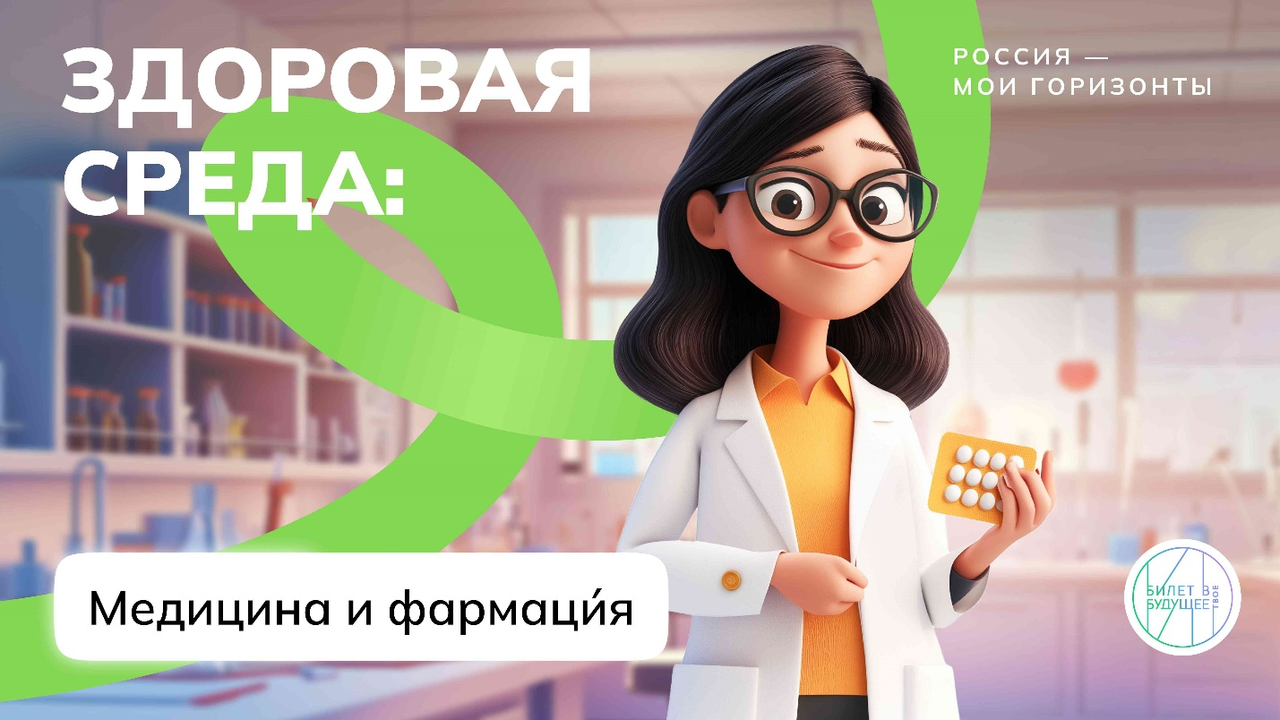

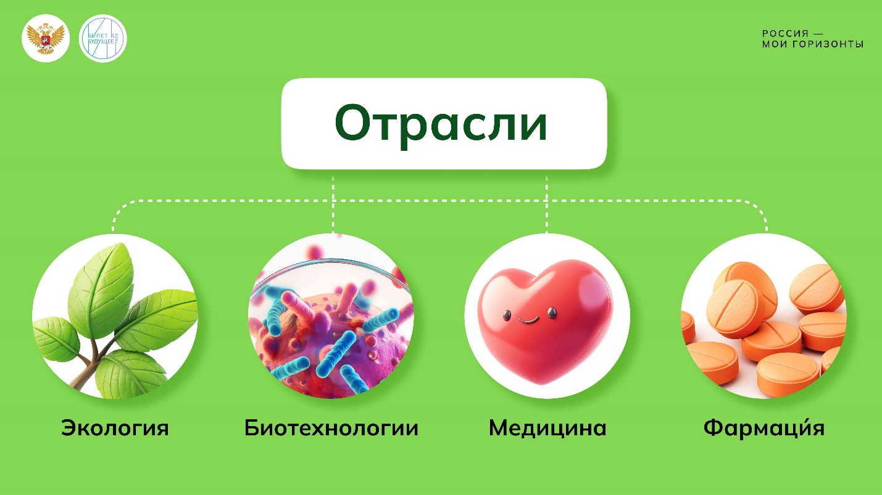

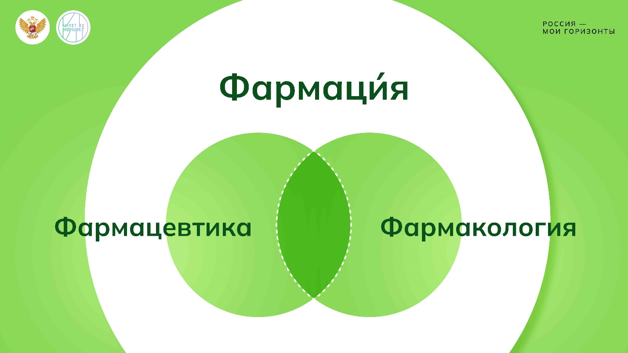

1 / 3

* **Слайды «Отрасли Здоровой среды»**

641.47 KB

Скачать

**Слово педагога:** Добрый день, ребята! Каждую неделю мы с вами делаем шаги навстречу будущему, изучая новые отрасли и профессии, чтобы лучше подготовиться к выбору карьеры. Это важный шаг, и некоторым из вас предстоит сделать его уже в конце 9-го класса. Сегодня мы вновь будем говорить о Здоровой среде и познакомимся с медициной и фармаци́ей ***(внимание: ударение в этом слове — на третий слог)****.* Кстати, а кто помнит отрасли Здоровой среды, о которых мы уже говорили на наших занятиях?

*Ответы обучающихся. Верный ответ: биотехнологии и экология.*

**Слово педагога:** Верно! Тема сегодняшнего занятия «Россия здоровая: медицина и фармаци́я». Запишите её в тетради.

Специалисты в области медицины и фармаци́и работают над важными открытиями, которые помогают сохранять жизни. Например, открытие пенициллина позволило лечить инфекции, которые когда-то казались смертельными. Медицина объединяет несколько направлений — например, профилактику и реабилитацию. Кто может объяснить эти понятия?

*Ответы обучающихся.*

**Слово педагога:** Спасибо за рассуждения! Профилактика направлена на предотвращение заболеваний — как, например, ежегодная вакцинация против гриппа. Реабилитация же помогает восстановить здоровье после болезней или операций. Как вы думаете, какие ещё направления охватывает медицина?

*Ответы обучающихся. Верные ответы: лечение и диагностика. Педагог может задать наводящие вопросы: что делают, например, врачи?*

**Слово педагога:** Молодцы! Диагностика помогает определить болезни при помощи анализов, рентгена, УЗИ и других методов. Лечение же нацелено на избавление пациентов от болезней. Здесь в ход идут различные процедуры, операции или лекарства. За лекарства отвечает фармаци́я. Эта сфера невероятно важна для лечения различных заболеваний, потому что лекарства помогают организму бороться с инфекциями, снижать боль и поддерживать здоровье. Вы наверняка сталкивались не только с понятием «фармаци́я», но и с понятием «фармацевтика». Кто-то может объяснить разницу?

*Ответы обучающихся.*

*Педагог демонстрирует слайд с отраслями Здоровой среды.*

**Слово педагога:** Фармаци́ю и фармацевтику объединяет один корень — «фарма». Исторически слово «фармаци́я» обозначает аптеку, а слово «фармацевтика» — производство лекарств. Фармаци́я — это широкое понятие, куда входят много дисциплин, которые занимаются созданием, исследованием, применением и производством лекарств. Фармацевтика — часть фармаци́и. Она связана непосредственно с производством медикаментов. Специалисты в этой области разрабатывают новые препараты, тестируют их на безопасность и эффективность, а затем выпускают на рынок. Сегодня мы поговорим о том, какие профессии задействованы в этих отраслях и какие рабочие задачи выполняют специалисты. Мы также поиграем, посмотрим видеоролики и сделаем новые для себя открытия. А начнём мы с просмотра видеоролика. Смотрите внимательно, потому что после просмотра я задам несколько вопросов, и вы сможете набрать первые баллы для своей команды!



Видеоролик о среде и отрасли

Свернуть

03:0007:00

— Видео 04:00 мин.

Элемент 3

***Текст видеоролика:***

*Человек всегда стремился сохранить свою жизнь и здоровье, преодолевая болезни, травмы и эпидемии. На протяжении веков он искал способы не только выжить, но и улучшить качество своей жизни. Сегодняшняя медицина сделала огромные шаги вперёд: мы живём дольше и можем лечить больше болезней, чем когда-либо раньше. И всё это стало возможным благодаря учёным, чьи открытия изменили подход к медицине и спасли миллионы жизней.*

*Наверняка вы слышали имена Ивана Петровича Павлова, Ильи Ильича Мечникова, Николая Ниловича Бурденко — выдающихся российских учёных в области медицины. Павлов занимался физиологией пищеварения, Мечников — иммунитетом, а Бурденко впервые опробовал антибиотики в полевых условиях и добился массовой вакцинации военных от столбняка. Благодаря их открытиям, медицина сильно продвинулась вперёд.*

*Но даже нашим гениальным учёным было бы сложно представить, насколько развитыми станут медицина и фармаци́я XXI века. Если в их времена, по разным данным, люди в среднем жили от 30 до 50 лет, то сегодня наша страна стремится достичь показателя 78 лет. И это заслуга самых разных специалистов — от педиатров и хирургов до фармакологов и операторов медицинских роботов.*

*Сегодня по всей стране проводятся операции по замене больных суставов, помогают окрепнуть недоношенным младенцам и реабилитируют людей после тяжёлых травм. Кроме того, часто применяются такие технологии, как шунтирование, установка кардиостимуляторов и лазерная коррекция зрения. Но современная медицина сегодня сосредоточена не только на лечении заболеваний. Большое внимание уделяется превентивным мерам. Что это значит? Медицина старается предотвращать всевозможные заболевания с помощью регулярных обследований, вакцинации и здорового образа жизни. Наверняка вы уже не раз проходили диспансеризацию. Это важно делать именно потому, что предотвратить болезнь или распознать её на раннем этапе лучше, чем потом долго и тяжело лечить.*

*Фармаци́я — это не просто производство таблеток. Сегодня фармкомпании разрабатывают препараты, которые способны вылечить сложные заболевания, такие как рак. Задумайтесь, с помощью вакцин человек уже победил оспу и холеру, туберкулёз и корь, столбняк и дифтерию и ещё множество заболеваний, веками державших в страхе миллионы людей. А сколько побед ждут специалистов отрасли впереди!*

*Современные медицина и фармаци́я сталкиваются с новыми вызовами. С повышением продолжительности жизни увеличивается число пациентов с хроническими (то есть медленно развивающимися) заболеваниями, например диабетом и деменцией. А ещё могут возникнуть новые эпидемии — из-за вирусов и бактерий, которые постоянно эволюционируют и меняются. Знаете ли вы, что сегодня одна из главных проблем в медицине — устойчивость бактерий к антибиотикам? Бактерии научились сопротивляться лекарствам, и это сильно затрудняет борьбу с инфекциями. Ещё один вызов — редкие заболевания. Их сложно выявлять и исследовать, а значит, и искать методы лечения. Важной задачей остаётся и улучшение доступа к медицине, особенно в отдалённых регионах. Онлайн-консультации уже играют значительную роль в решении этой проблемы.*

*С помощью специальных машин, таких как МРТ и КТ, врачи могут видеть внутренние органы и структуры нашего тела, что помогает ставить точные диагнозы. В этом им помогает даже искусственный интеллект. Например, нейросети могут проанализировать компьютерную томограмму лёгких и выявить различные заболевания, включая пневмонию и рак. А новые методы лечения, такие как лазерная хирургия, позволяют врачам оперировать быстро и практически безболезненно.*

*Сделать так, чтобы высокие медицинские технологии и методики, а также уникальные препараты были легкодоступны по всей стране — ещё один вызов для будущих специалистов.*

*Вам наверняка интересно, какие профессии в этих сферах востребованы сегодня. Это не только врачи и фармацевты, но и биомедицинские инженеры, генетики, микробиологи, специалисты по медицинским данным, клинические психологи, медицинские оптики и многие другие. Но не менее важна и повседневная работа врачей, медсестёр и других специалистов, без которых поддержание здоровья и лечение болезней были бы невозможны. Медицинским работникам приходится ежедневно решать множество задач, от которых зависит жизнь и здоровье людей. Задумайтесь, если бы вы были врачом или фармацевтом, какое лекарство, технологию или способ лечения вы бы хотели создать, чтобы помочь людям?*



Обсуждение ролика

Свернуть

07:0010:00

— Работа в классе 03:00 мин.

Элемент 4

*Подсказка для педагога: педагог зачитывает вопросы по одному, а команды должны отвечать — также по очереди. За каждый правильный ответ присваивается один балл. Если команда не может ответить, право ответа переходит к следующей. Победит та команда, которая ответит на большее количество вопросов верно. Оставшиеся вопросы задаются в формате «кто быстрее поднимет руку» (если педагог разделил класс на шесть команд, каждой достанется по одному — тогда вопросы в формате «кто быстрее» задаваться не будут).*

**Слово педагога:** Внимательность — одно из важнейших качеств специалистов медицины и фармаци́и. Давайте проверим, насколько внимательно вы смотрели видео! В начале занятия я разделил(а) вас на команды. Сейчас я задам каждой команде по одному вопросу, а затем у вас появится возможность ответить на дополнительные вопросы, где важна будет скорость реакции. *(О дополнительных вопросах педагог сообщает, только если класс разделён менее чем на шесть команд.)* Отвечать сможет та команда, которая первой поднимет руку. Выкрики с места не учитываются. Победителем станет команда, набравшая больше всего баллов. Готовы? Тогда начинаем!

***Вопросы:***

1. *Каких выдающихся российских учёных в области медицины упомянули в ролике?*
2. *К какому показателю средней продолжительности жизни сегодня стремятся в нашей стране?*
3. *На что направлена превентивная медицина?*
4. *Какие современные технологии используются медиками?*
5. *Какие вызовы предстоит преодолеть будущим специалистам отрасли?*
6. *Какие профессии прозвучали в ролике?*

***Ответы:***

1. *Ивана Петровича Павлова, Илью Ильича Мечникова, Николая Ниловича Бурденко.*
2. *78 лет.*
3. *Предотвращение заболеваний, профилактические меры.*
4. *МРТ и КТ, искусственный интеллект и нейросети, лазерная хирургия.*
5. *Хронические заболевания пожилых людей, эпидемии и пандемии, устойчивость бактерий к антибиотикам, лечение редких заболеваний, доступность медицины и высоких медицинских технологий по всей стране.*
6. *Врачи, фармацевты, биомедицинские инженеры, генетики, микробиологи, специалисты по медицинским данным, клинические психологи, медицинские оптики.*

*Обучающиеся отвечают на вопросы. Педагог подсчитывает количество баллов и называет команду-победителя. Если две или более команд набрали равное количество баллов, объявляется ничья.*

**Слово педагога:** Молодцы! Вы многое запомнили. Сейчас я задам вам вопрос, не связанный с роликом, но связанный с медициной и фармаци́ей. Многие специалисты сегодня работают над развитием персонализированной медицины. Она учитывает особенности каждого человека — например, его гены. В отличие от обычного лечения, где одно и то же лекарство может назначаться разным людям с одинаковыми симптомами, в персонализированной медицине врачи подбирают лечение специально для каждого пациента. Сегодня лучшие умы решают, как можно развить такие подходы в будущем. Подумайте и вы, как можно улучшить это направление?

*Ответы обучающихся. Возможные ответы: применять новые технологии, например искусственный интеллект.*

**Слово педагога:** Интересные рассуждения! Среди других вариантов — можно развивать технологии, которые делают генетические тесты доступными и недорогими для всех людей. Или применять искусственный интеллект для анализа большого количества медицинских данных, чтобы находить закономерности и помогать врачам выбирать лучшее лечение для каждого пациента. Возможно, что именно вы предложите наилучший вариант и займётесь развитием этого направления!

**Основная часть**

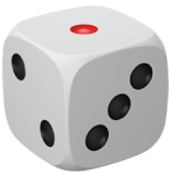

Игра-разминка

Свернуть

10:0013:00

— Игра 03:00 мин.

Элемент 5

* **Профессии для игры-разминки (8-9 класс)**

206.09 KB

Скачать

*Подсказка для педагога. Механика игры:*

*Обучающиеся продолжают работать в группах. Педагог раздаёт каждой группе набор карточек с профессиями и подсказками (они могут быть распечатаны, а могут быть написаны педагогом от руки, если нет возможности распечатать материалы для занятия). Один из участников команды берёт карточку и зачитывает описание, не называя профессию. Этот обучающийся становится «специалистом», который описывает свою работу. Он может дополнять описание, но не должен называть профессию. Остальные члены команды пытаются угадать, о какой профессии идёт речь, задавая уточняющие вопросы. Когда команда угадывает, другой участник из другой команды выбирает следующую карточку, и игра продолжается.*

***Карточки профессий:***

***Профессия: врач-педиатр***

***Описание:*** *Я занимаюсь лечением маленьких пациентов, слежу за их здоровьем и помогаю им быстрее выздоравливать. Всегда стараюсь, чтобы дети не боялись посещать врача и чувствовали себя комфортно на приёме.*

***Профессия: медсестра/медбрат***

***Описание:*** *Я помогаю врачам в уходе за пациентами, делаю уколы, перевязки и слежу за их состоянием. Также объясняю, как правильно принимать лекарства и заботиться о своём здоровье.*

***Профессия: стоматолог***

***Описание:*** *Я помогаю людям поддерживать здоровье их зубов. Лечу кариес, ставлю пломбы и даю советы по правильной гигиене полости рта, чтобы зубы оставались крепкими и здоровыми.*

***Профессия: фармацевт***

***Описание:*** *Я работаю в аптеке, продаю лекарства и консультирую пациентов. Я объясняю, как правильно принимать препараты, предупреждаю о возможных побочных эффектах и взаимодействиях с другими лекарствами.*

***Профессия: терапевт***

***Описание:*** *Я лечу взрослых пациентов, помогаю им выяснить причину недомогания. Назначаю анализы, ставлю диагноз и предлагаю лечение, чтобы восстановить здоровье.*

***Профессия: фельдшер***

***Описание:*** *Я оказываю первую медицинскую помощь и часто работаю в составе бригады скорой помощи. Я быстро реагирую на неотложные ситуации, оказываю помощь на месте и поддерживаю пациентов до прибытия в больницу.*

***Профессия: хирург***

***Описание:*** *Я выполняю операции, которые помогают лечить серьёзные заболевания и травмы. Моя работа требует высокой точности и хороших навыков, чтобы помочь пациентам выздороветь.*

***Профессия: провизор***

***Описание:*** *Я занимаюсь контролем качества лекарств и даю рекомендации по их использованию. Я объясняю, как правильно хранить лекарства и какие из них можно использовать вместе.*

**Слово педагога:** Познакомимся с профессиями медицины и фармаци́и поближе? Сейчас вы продолжите работу в своих группах. Каждый участник вашей группы по очереди выбирает карточку с профессией, но не говорит, какая это профессия. Вместо этого «специалист» читает подсказку, описывающую его работу. Он может также добавить свою подсказку. Остальные члены команды должны угадать, о ком идёт речь. Игра продолжается, пока не будут использованы все карточки, а в конце можно обсудить, какие профессии были наиболее интересными. Правила понятны? Начинаем!

*Обучающиеся выполняют задание. Педагог наблюдает за игрой команд.*

**Слово педагога:** Молодцы! Какие профессии показались вам наиболее интересными и почему?

*Ответы обучающихся.*

**Слово педагога:** Многие профессии в этих отраслях можно освоить уже после 9-го класса, получив среднее специальное образование в колледже или техникуме. Как вы думаете, какие профессии из нашего списка можно получить в колледже или техникуме?

*Ответы обучающихся. Верные ответы: медсестра/медбрат, фармацевт, фельдшер.*

**Слово педагога:** Верно! Стать медсестрой или медбратом, а также, фармацевтом и фельдшером можно после 9-го класса. Эти специалисты помогают диагностировать, лечить и предотвращать болезни, обеспечивать качественную медицинскую помощь и поддержку пациентам. Этим профессионалам нужны практические навыки. А каким профессиям необходимо иметь серьёзные научные знания? Почему?

*Ответы обучающихся. Верные ответы: врач-педиатр, терапевт, хирург.*

**Слово педагога:** Отличные рассуждения! Врач-педиатр, терапевт и хирург должны обладать серьёзными научными знаниями, чтобы правильно диагностировать болезни и назначать эффективное лечение. Их работа требует глубокого понимания анатомии, физиологии и различных процессов. Ошибки в медицине могут стоить жизни, поэтому врачи должны быть высококвалифицированными и постоянно учиться. Давайте посмотрим видеоролик, в котором специалисты расскажут о своих повседневных задачах.



Видеоролик о предприятии

Свернуть

13:0017:00

— Видео 04:00 мин.

Элемент 6



Обсуждение ролика и записи в рабочих тетрадях

Свернуть

17:0021:00

— Работа в классе 04:00 мин.

Элемент 7

**Слово педагога:** Что нового вы узнали о специалистах в сфере медицины? Что вам особенно запомнилось? Что удивило?

*Ответы обучающихся.*

**Слово педагога:** Отлично! Не забывайте записывать в рабочую тетрадь важные сведения об отрасли и профессиях. Они помогут вам запомнить ключевую информацию о специалистах. В будущем это поможет вам выбрать дело жизни. Сейчас вы увидели рабочие задачи специалистов, которые они выполняют сегодня. Давайте немного заглянем в завтрашний день. Как вам кажется, эти профессии будут востребованы? Почему?

*Ответы обучающихся. Возможные ответы: людям всегда нужно будет заботиться о здоровье.*

**Слово педагога:** Да, вариантов много! Возможно, именно вам предстоит найти ответы на многие вопросы — например, как продлить жизнь и улучшить её качество в старости? Как улучшить трансплантацию органов, чтобы исключить отторжение и нехватку доноров? Как предотвратить и лечить неизлечимые заболевания, такие как рак и болезнь Альцгеймера? Вопросов очень много! В этих отраслях предстоит свершить ещё немало открытий! А вот как стать одним из тех, кто сможет это сделать? Возможно, ответ вы найдёте в следующем ролике. Внимание на экран.



Профориентационный видеоролик

Свернуть

21:0025:00

— Видео 04:00 мин.

Элемент 8

***Текст видеоролика:***

*Вы наверняка слышали выражение о том, что медики учатся всю жизнь. На самом деле, медицина и фармаци́я развиваются так стремительно, что узнавать новое действительно придётся постоянно — просто чтобы успевать за технологиями, методами и открытиями в этих отраслях.*

*Если вы ещё в школе решите связать с ними свою жизнь, несколько школьных предметов помогут вам подготовиться к будущей профессии.*

*Биология — это основной предмет для всех, кто интересуется медициной и фармаци́ей. Она помогает понять работу организма, процессы жизнедеятельности клеток и органов, а также взаимодействие между организмом и окружающей средой.*

*Химия важна для понимания состава и свойств лекарственных веществ, а также для изучения процессов, которые происходят в организме.*

*Физика может быть полезна для изучения физиологических процессов, таких как движение крови или работа мышц.*

*Изучать эти предметы глубже помогут также и профильные классы. Например, естественно-научный профиль позволит углублённо изучить биологию, химию, физику и математику. А технологический профиль нацелен на математику и информатику.*

*После окончания 9-го класса вы сможете получить специальное профессиональное образование в медицинских колледжах и техникумах. Это даст вам возможность уже в ближайшее время начать работу в этой сфере — в больницах, поликлиниках, исследовательских организациях, на фармацевтических производствах.*

*Ну а в выборе колледжа или вуза вам помогут укрупнённые группы специальностей и направлений подготовки (УГСН).*

*Вот пример УГСН среднего профессионального образования, которыми вы можете воспользоваться, если решите продолжить учёбу в колледже или техникуме после окончания 9-го класса. Посмотрите, сколько самых разных направлений существует, например, в клинической (или по-другому — практической) медицине!*

**Клиническая медицина:**

* 3.31.02.01 — Лечебное дело
* 3.31.02.02 — Акушерское дело
* 3.31.02.03 — Лабораторная диагностика
* 3.31.02.04 — Медицинская оптика
* 3.31.02.05 — Стоматология ортопедическая
* 3.31.02.06 — Стоматология профилактическая
* 3.32.00.00 — Науки о здоровье и профилактическая медицина
* 3.32.02.01 — Медико-профилактическое дело

*В России есть техникумы, колледжи и вузы, которые предлагают программы по медицинским специальностям. В них можно изучать биохимию, фармакологию, микробиологию, клиническую фармаци́ю, медицинскую этику, а также получать знания по управлению медицинским учреждением. Многие колледжи сотрудничают с медицинскими предприятиями региона для прохождения практики и последующего трудоустройства своих выпускников.*

*Если же вы решите поступать в вуз после 11-го класса, перед вами откроется возможность работать в области разработки новых лекарственных средств и исследований. И, конечно же, вы можете стать врачом. В этом случае нужно шесть лет учиться в вузе, а затем продолжить изучение тонкостей профессии в интернатуре и ординатуре. Не пугайтесь, если вам кажется, что это долго. Обучение очень интересное и насыщенное практикой, чтобы вы смогли стать настоящими профессионалами.*

*Если вам важно видеть результаты своего труда и чувствовать свой реальный вклад в жизни людей, то вы можете начать свой путь к большому будущему в мире медицины и фармаци́и. Экспериментируйте, учитесь, не бойтесь пробовать новое. Возможно, именно вы создадите новые лекарства или уникальные методы лечения!*



Обсуждение ролика

Свернуть

25:0026:00

— Работа в классе 01:00 мин.

Элемент 9

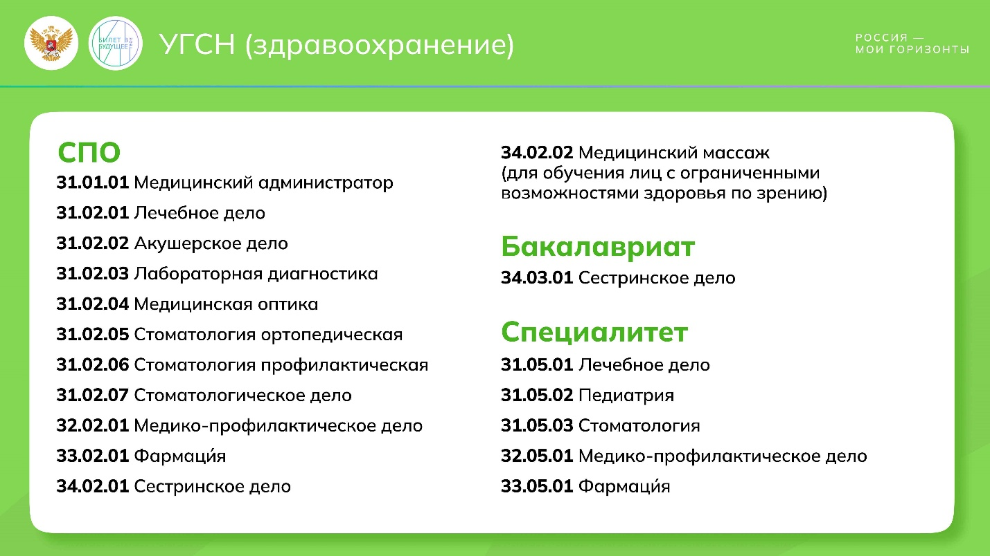

1 / 1

* **Слайд «УГСН (здравоохранение)»**

316.67 KB

Скачать

**Слово педагога:** Итак, из ролика вы узнали о том, что такое укрупнённые группы специальностей и направлений (УГСН). Полный список УГСН для **отрасли здравоохранения** вы сейчас увидите на экране. Запишите те варианты, которые могут быть для вас интересны.

*Педагог демонстрирует слайд «УГСН (здравоохранение)». Если вывести слайд нет возможности, педагог зачитывает список вслух. Обучающиеся делают записи в тетрадях.*

***Подсказка для педагога. УГСН (здравоохранение):***

***СПО***

* 31.01.01 Медицинский администратор
* 31.02.01 Лечебное дело
* 31.02.02 Акушерское дело
* 31.02.03 Лабораторная диагностика
* 31.02.04 Медицинская оптика
* 31.02.05 Стоматология ортопедическая
* 31.02.06 Стоматология профилактическая
* 31.02.07 Стоматологическое дело
* 32.02.01 Медико-профилактическое дело
* 33.02.01 Фармаци́я
* 34.02.01 Сестринское дело
* 34.02.02 Медицинский массаж (для обучения лиц с ограниченными возможностями здоровья по зрению)

***Бакалавриат***

* 34.03.01 Сестринское дело

***Специалитет***

* 31.05.01 Лечебное дело
* 31.05.02 Педиатрия
* 31.05.03 Стоматология
* 32.05.01 Медико-профилактическое дело
* 33.05.01 Фармаци́я



Игра «Карьерная карта»

Свернуть

26:0035:00

— Работа в классе 09:00 мин.

Элемент 10

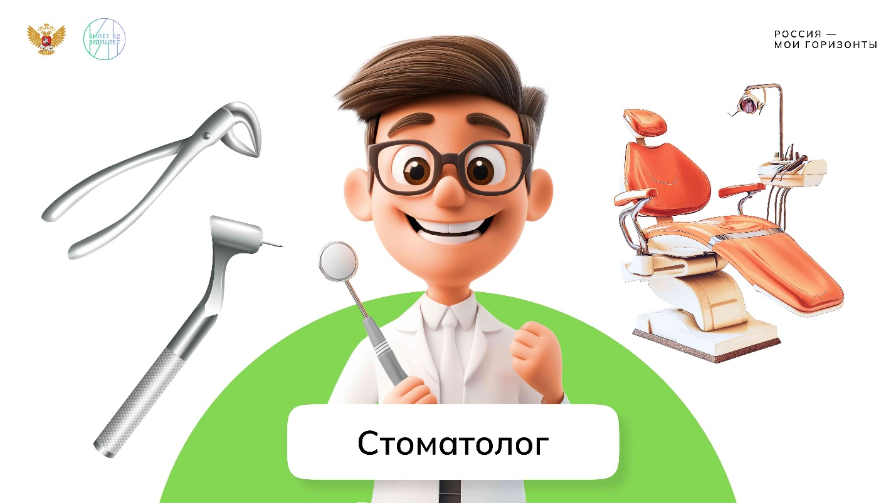

1 / 1

* **Карьерная карта (раздаточный материал)**

304.03 KB

Скачать

*Механика игры «Карьерная карта»: Обучающиеся продолжают работу в группах. Педагог записывает на листочках названия профессий: офтальмолог, массажист, диетолог, микробиолог, акушер, хирург, физиотерапевт, косметолог, ортодонт, зубной техник, оператор медицинских роботов. Затем педагог предлагает каждой команде вслепую вытянуть один из листочков. Задача группы — составить карьерную карту для выбранной профессии. В карьерную карту входят следующие элементы: школьные предметы, образовательная ступень, ключевые навыки, личные качества, возможности карьерного роста. Педагог также выводит на экран или заранее выписывает на школьной доске списки со школьными предметами, образовательными ступенями, ключевыми навыками, личными качествами, возможностями карьерного роста. Обучающиеся могут ориентироваться на эти списки, но они также могут предлагать свои варианты. Первый пример такой карты педагог разбирает вместе с классом, затем каждая группа работает самостоятельно и может разобрать несколько карточек, если успеет быстро справиться с заданием. Далее при наличии времени группы презентуют свои карты профессии и обсуждают их с классом.*

**Слово педагога:** Теперь, когда вы узнали много нового о медицине и фармаци́и, предлагаю сыграть в интересную игру и попробовать составить карьерную карту медицинских профессий. В начале занятия я разделил(а) вас на группы. Сейчас представитель каждой вытянет карточку с профессией, с которой группа будет работать. Ваша задача — составить карьерную карту профессии. Вам нужно будет расписать, какое образование должно быть у специалиста и какие школьные предметы нужно лучше всего знать, какими ключевыми навыками и личными качествами он должен обладать, а также подумать о том, какие возможности карьерного роста у него могут быть. Списки с образованием, ключевыми навыками, личными качествами и возможностями карьерного роста вы найдёте в раздаточных материалах (*или на школьной доске*). Но вы также можете смело предлагать свои идеи. Если вы быстро справитесь с заданием, то можете разобрать больше одной карточки. А чтобы вам было легче работать, мы вместе разберём карьерную карту для профессии стоматолога.

*Педагог выводит на экран слайд с профессией «стоматолог» или записывает профессию на школьной доске. Здесь педагог ещё не раздаёт подсказки, чтобы во время разбора обучающиеся смогли подумать самостоятельно.*

**Слово педагога**: Как вы думаете, какие школьные предметы особенно важны для того, чтобы стать успешным стоматологом?

*Ответы обучающихся. Возможный ответ: химия, биология.*

**Слово педагога:** Конечно! Стоматологу важно хорошо знать биологию, чтобы понимать строение зубов, тканей, да и всего организма. Он также не обойдётся без химии, поскольку она помогает разбираться в составе материалов для лечения. Какое образование нужно получить стоматологу?

*Ответы обучающихся.*

**Слово педагога:** Стоматолог должен получить высшее медицинское образование. А какие навыки и личные качества особенно важны для успешной карьеры в этой профессии?

*Ответы обучающихся.*

**Слово педагога:** Безусловно, стоматолог должен знать строение зубов и полости рта, уметь общаться с пациентами, которые, к слову, могут очень переживать во время лечения. Ему важно уметь проводить диагностику и лечить зубы. Чтобы это делать, ему нужно быть внимательным, ответственным и коммуникабельным. Согласны? Теперь поговорим про перспективы карьерного роста. Где может работать стоматолог?

*Ответы обучающихся.*

**Слово педагога:** Отличные и очень здравые рассуждения! Например, стоматолог может работать в государственной клинике, открыть свою частную практику, преподавать в медвузе или углубиться в узкую специализацию, такую как ортодонтия или хирургическая стоматология. Путей развития много, и каждый из них — это отдельная возможность. То же самое можно сказать и о других профессиях. А теперь предлагаю представителю каждой пары вытянуть карточку с профессией, с которой вы будете работать дальше.

*Представитель вытягивает карточку, и группа приступает к заполнению карьерной карты. Педагог также выдаёт каждой группе список с подсказками. Здесь стоит напомнить, что ориентироваться можно не только на них.*

***Список карточек:*** *офтальмолог, массажист, диетолог, микробиолог, акушер, хирург, физиотерапевт, косметолог, ортодонт, зубной техник и оператор медицинских роботов.*

***Подсказка для обучающихся:***

***Список школьных предметов:***

* *Биология;*
* *Химия;*
* *Физика;*
* *Математика;*
* *Информатика;*
* *Русский язык;*
* *География;*
* *Обществознание;*
* *История.*

***Список образовательных ступеней:***

* *Высшее медицинское образование;*
* *Среднее специальное образование.*

***Список ключевых навыков:***

* *Диагностика зрения;*
* *Владение методами физиотерапии;*
* *Знание реабилитационных техник;*
* *Работа с медицинским оборудованием;*
* *Навыки наложения швов;*
* *Изготовление зубных протезов, коронок и имплантатов;*
* *Владение техниками массажа;*
* *Составление индивидуальных программ питания;*
* *Знание метаболизма;*
* *Управление роботизированными системами;*
* *Знание программирования;*
* *Работа в операционной;*
* *Лабораторные исследования;*
* *Знание микробиологии;*
* *Знание ухода за кожей;*
* *Проведение косметических процедур;*
* *Работа с микроскопами и различными приборами в лаборатории;*
* *Знание анатомии;*
* *Исправление прикуса;*
* *Установка брекетов;*
* *Помощь при родах;*
* *Диагностика беременности;*
* *Работа с офтальмологическими приборами.*

***Список личных качеств:***

* *Внимательность;*
* *Ответственность;*
* *Аналитический склад ума;*
* *Усидчивость;*
* *Аккуратность;*
* *Организованность;*
* *Коммуникабельность;*
* *Доброжелательность;*
* *Умение мотивировать;*
* *Решительность (способность быстро принимать важные медицинские решения в критические моменты);*
* *Стрессоустойчивость.*

***Список возможностей карьерного роста:***

* *Специализация в офтальмохирургии;*
* *Возможность заняться научной деятельностью в области акушерства;*
* *Специализация в лазерной коррекции зрения;*
* *Специализация в различных направлениях хирургии;*
* *Преподавание;*
* *Разработка новых методов исправления прикуса;*
* *Работа в салонах красоты;*
* *Открытие частного кабинета;*
* *Специализация на аппаратной косметологии;*
* *Специализация на спортивной реабилитации;*
* *Сотрудничество с фитнес-центрами или спортивными командами;*
* *Работа в научных исследованиях;*
* *Работа в медицинских лабораториях;*
* *Разработка вакцин и антибиотиков;*
* *Работа в государственных или частных клиниках;*
* *Открытие собственного кабинета;*
* *Специализация на спортивном или лечебном массаже.*

***Подсказка для педагога — пример заполнения каждой карточки:***

***Профессия: офтальмолог***

* ***Школьные предметы:*** *биология (для понимания строения глаз и процессов зрения), химия (для понимания механизмов действия лекарств и растворов), физика (для понимания оптики и работы приборов, используемых в диагностике).*
* ***Образование:*** *высшее медицинское образование.*
* ***Ключевые навыки:*** *диагностика зрения, работа с офтальмологическими приборами.*
* ***Личные качества:*** *внимательность, ответственность, коммуникабельность.*
* ***Возможности карьерного роста:*** *специализация в офтальмохирургии, лазерной коррекции зрения, работа в научных исследованиях, работа в государственных или частных клиниках, преподавание.*

***Профессия: массажист***

* ***Школьные предметы:*** *биология (для изучения строения мышц и костей);*
* ***Образование:*** *среднее специальное образование;*
* ***Ключевые навыки:*** *владение техниками массажа, знание анатомии;*
* ***Личные качества:*** *коммуникабельность, внимательность, доброжелательность;*
* ***Возможности карьерного роста:*** *работа в государственных или частных клиниках, открытие собственного кабинета, специализация на спортивном или лечебном массаже.*

***Профессия: диетолог***

* ***Школьные предметы:*** *биология (для понимания работы органов пищеварения и обмена веществ), химия (для изучения состава продуктов и их влияния на организм).*
* ***Образование:*** *высшее медицинское образование.*
* ***Ключевые навыки:*** *составление индивидуальных программ питания, знание метаболизма.*
* ***Личные качества:*** *организованность, внимательность, умение мотивировать.*
* ***Возможности карьерного роста:*** *работа в государственных или частных клиниках, сотрудничество с фитнес-центрами или спортивными командами.*

***Профессия: микробиолог***

* ***Школьные предметы:*** *биология (для изучения микроорганизмов и их роли в организме), химия (для понимания биохимических процессов в клетках).*
* ***Образование:*** *высшее медицинское (или биологическое) образование.*
* ***Ключевые навыки:*** *лабораторные исследования, знание микробиологии, работа с микроскопами и различными приборами в лаборатории.*
* ***Личные качества:*** *внимательность, аналитический склад ума, усидчивость.*
* ***Возможности карьерного роста:*** *работа в медицинских лабораториях, работа в научных исследованиях, разработка вакцин и антибиотиков.*

***Профессия: акушер***

* ***Школьные предметы:*** *биология (для понимания процессов беременности и родов), химия (для изучения действия лекарств).*
* ***Образование:*** *среднее специальное образование.*
* ***Ключевые навыки:*** *помощь при родах, диагностика беременности.*
* ***Личные качества:*** *решительность (способность быстро принимать важные медицинские решения в критические моменты), ответственность, внимательность, стрессоустойчивость.*
* ***Возможности карьерного роста:*** *работа в государственных или частных клиниках, возможность заняться научной деятельностью в области акушерства.*

***Профессия: хирург***

* ***Школьные предметы:*** *биология (для изучения анатомии и физиологии человека), химия (для понимания действия лекарственных препаратов).*
* ***Образование:*** *высшее медицинское образование.*
* ***Ключевые навыки:*** *работа с медицинским оборудованием, навыки наложения швов, знание анатомии, работа в операционной.*
* ***Личные качества:*** *стрессоустойчивость, решительность, ответственность.*
* ***Возможности карьерного роста:*** *специализация в различных направлениях хирургии, работа в государственных или частных клиниках, преподавание, работа в научных исследованиях.*

***Профессия: физиотерапевт***

* ***Школьные предметы:*** *биология (для понимания работы мышц и суставов).*
* ***Образование:*** *высшее медицинское образование.*
* ***Ключевые навыки:*** *владение методами физиотерапии, знание реабилитационных техник.*
* ***Личные качества:*** *внимательность, коммуникабельность.*
* ***Возможности карьерного роста:*** *работа в государственных или частных клиниках, специализация на спортивной реабилитации.*

***Профессия: косметолог***

* ***Школьные предметы:*** *биология (для изучения строения кожи и её функций), химия (для понимания состава косметических препаратов).*
* ***Образование:*** *среднее специальное образование.*
* ***Ключевые навыки:*** *знание ухода за кожей, проведение косметических процедур.*
* ***Личные качества:*** *аккуратность, внимательность, коммуникабельность.*
* ***Возможности карьерного роста:*** *работа в салонах красоты, открытие частного кабинета, специализация на аппаратной косметологии.*

***Профессия: ортодонт***

* ***Школьные предметы:*** *биология (для понимания строения зубов), химия (для изучения материалов, используемых в лечении зубов и брекет-системах);*
* ***Образование:*** *высшее медицинское образование;*
* ***Ключевые навыки:*** *исправление прикуса, установка брекетов, знание анатомии;*
* ***Личные качества:*** *внимательность, ответственность;*
* ***Возможности карьерного роста:*** *работа в государственных или частных клиниках, разработка новых методов исправления прикуса, преподавание.*

***Профессия: зубной техник***

* ***Школьные предметы:*** *биология (для изучения строения зубов);*
* ***Образование:*** *среднее специальное образование;*
* ***Ключевые навыки:*** *изготовление зубных протезов, коронок и имплантатов, знание анатомии;*
* ***Личные качества:*** *усидчивость, внимательность, ответственность;*
* ***Возможности карьерного роста:*** *работа в государственных или частных клиниках.*

***Профессия: оператор медицинских роботов***

* ***Школьные предметы:*** *физика (для понимания работы роботов и сложных систем), информатика (для работы с программированием и управлением робототехникой).*
* ***Образование:*** *высшее медицинское (техническое) образование.*
* ***Ключевые навыки:*** *управление роботизированными системами, знание программирования, работа в операционной.*
* ***Личные качества:*** *внимательность, аккуратность, стрессоустойчивость.*
* ***Возможности карьерного роста:*** *работа в государственных или частных клиниках, преподавание.*

**Слово педагога:** Отлично! Теперь у нас есть карьерные карты для всех выбранных профессий. Благодаря этому заданию вы глубже погрузились в профессию, поняли, какие предметы будут важны для специалиста, и какие качества помогут ему добиться успеха. Теперь у вас есть полное представление о профессии, её развитии и карьерных возможностях.

*Если хватает времени, педагог может вызвать к доске представителей каждой команды и попросить их представить свою профессию.*

**Слово педагога:** Ребята, большое спасибо за вашу активную работу! Сегодня мы обсудили множество профессий, и это лишь малая часть тех, кто заботится о нашем здоровье. Ведь именно здоровье — это наша главная ценность, и специалисты из разных областей помогают нам сохранять его.

**Заключительная часть**



Анонс от проекта Знание.Игра

Свернуть

35:0037:00

— Слово педагога 02:00 мин.

Элемент 11

**Слово педагога:** Дорогие ребята! Если вы принимаете участие в интеллектуальном чемпионате курса «Россия — мои горизонты» и прокачиваете свои знания вместе с проектом Знание.Игра Российского общества «Знание», то напоминаю вам, что игра проходит в три этапа: 12 октября и 16 ноября прошли первые два этапа, а к третьему можно будет подключиться 21 декабря.

*Чтобы обучающиеся смогли принимать участие в игре, педагог должен был стать их координатором, зарегистрироваться на платформе и прислать всем ссылку на участие.*

Все подробности можно найти в личном кабинете в Профиграде [https://bvbinfo.ru/lk-student/dashboard.](https://bvbinfo.ru/lk-student/dashboard)



Подведение итогов. Рефлексия

Свернуть

37:0044:00

— Рефлексия 07:00 мин.

Элемент 12

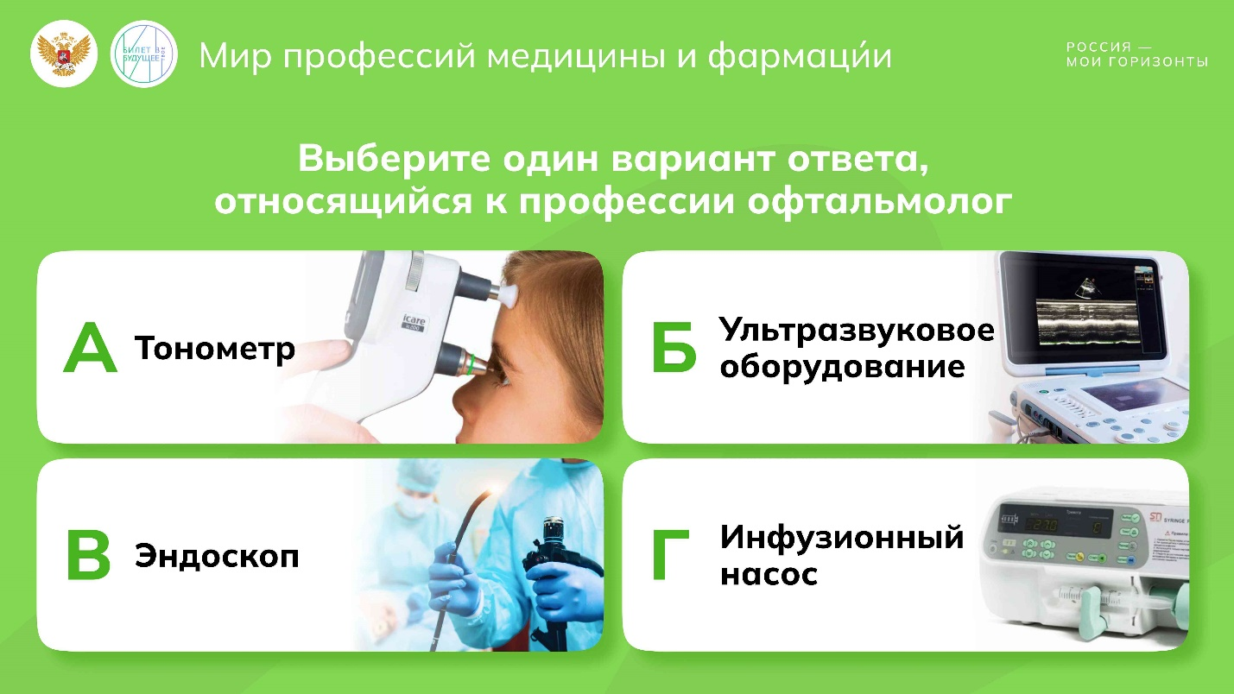

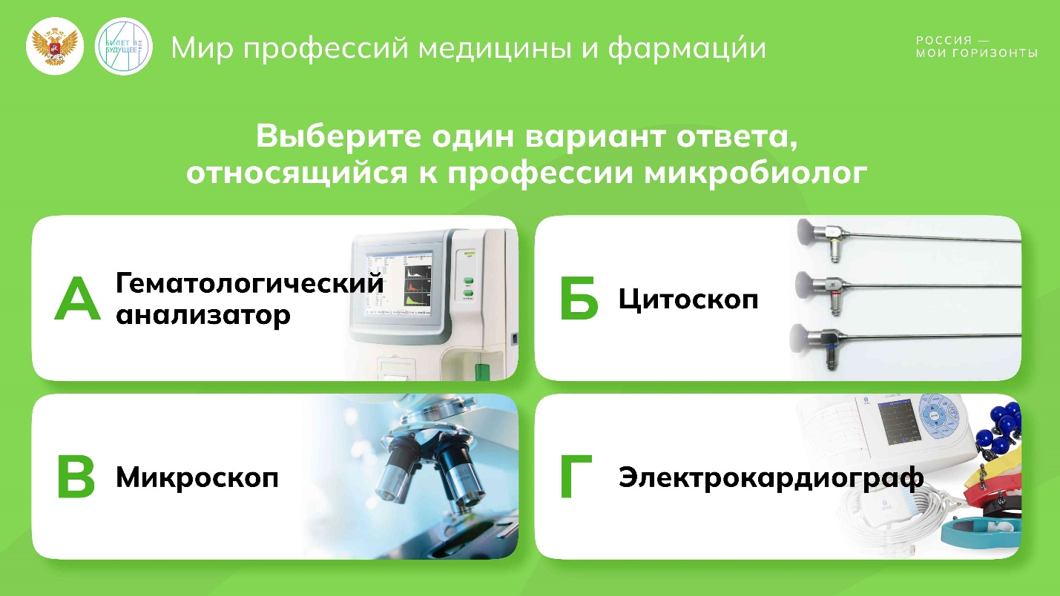

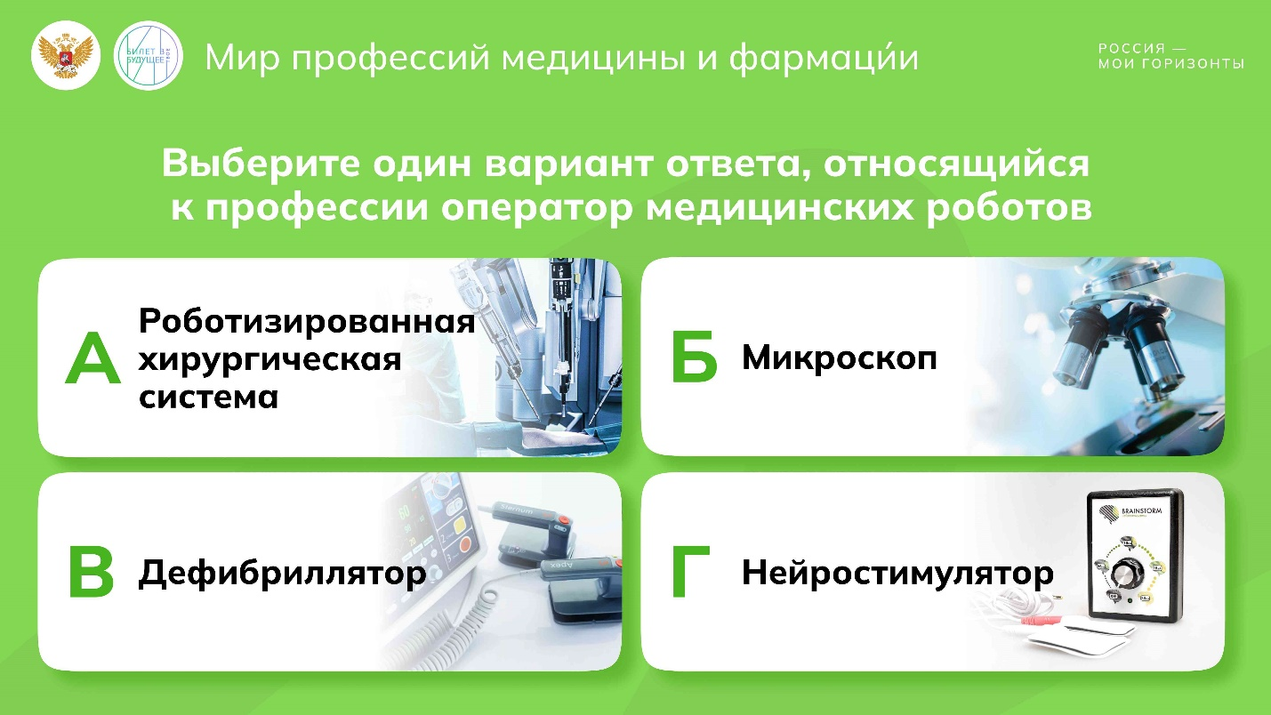

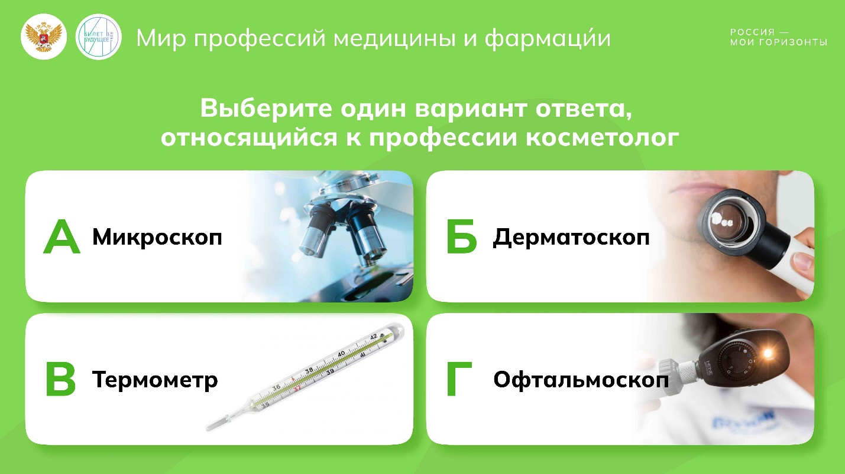

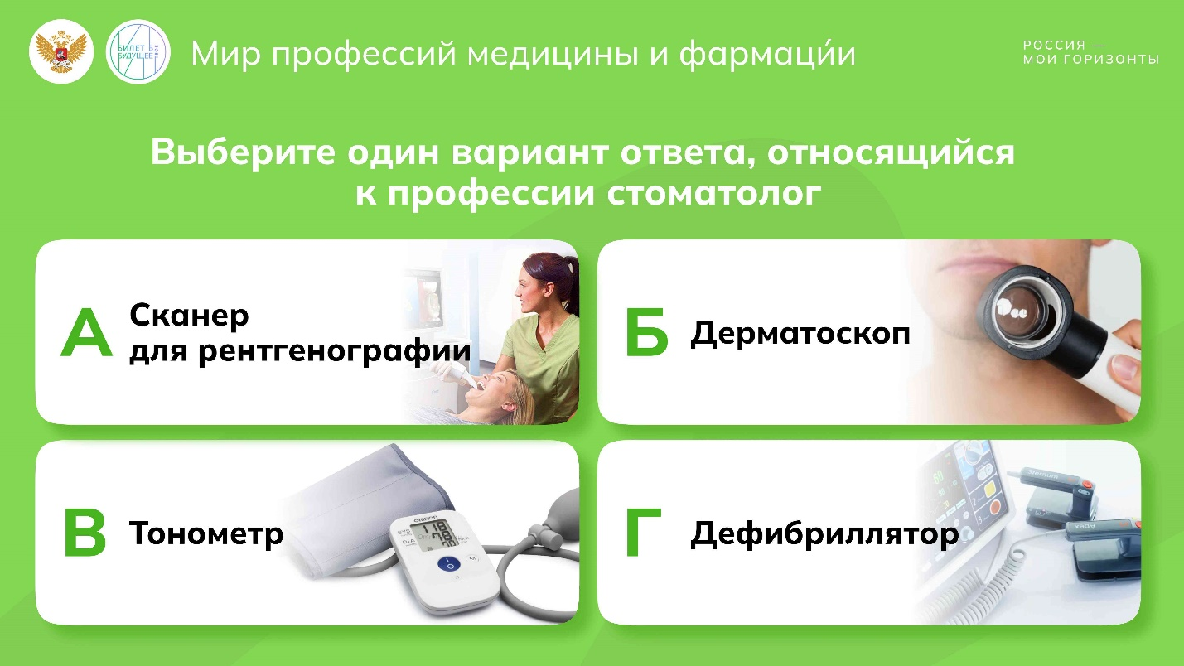

1 / 5

* **Слайды для подведения итогов (8-9 класс)**

2.3 MB

Скачать

**Слово педагога:** Ребята, теперь, когда вы узнали больше о задачах специалистов в медицине и фармаци́и, давайте поговорим о том, с каким оборудованием они работают. Важно понимать, что каждый специалист использует в своей деятельности определённые приборы. Давайте проверим, сможете ли вы сопоставить различные медицинские приборы с профессиями.

*Педагог использует презентацию «Приборы и профессии».* *Обучающиеся выполняют задание. Если ответы неверные, педагог называет верные варианты и дополняет их, рассказывая о том, для чего используется прибор. Если нет возможности демонстрировать слайды в классе, тест не проводится.*

***Подсказка для педагога. Список вопросов:***

1. *Выберите один вариант ответа, относящийся к профессии офтальмолог.*

* *Тонометр*
* *Ультразвуковое оборудование*
* *Эндоскоп*
* *Инфузионный насос*

1. *Выберите один вариант ответа, относящийся к профессии микробиолог.*

* *Гематологический анализатор*
* *Цитоскоп*
* *Микроскоп*
* *Электрокардиограф*

1. *Выберите один вариант ответа, относящийся к профессии оператор медицинских роботов.*

* *Роботизированная хирургическая система*
* *Микроскоп*
* *Дефибриллятор*
* *Нейростимулятор*

1. *Выберите один вариант ответа, относящийся к профессии косметолог.*

* *Микроскоп*
* *Дерматоскоп*
* *Термометр*
* *Офтальмоскоп*

1. *Выберите один вариант ответа, относящийся к профессии стоматолог.*

* *Сканер для рентгенографии*
* *Дерматоскоп*
* *Тонометр*
* *Дефибриллятор*

***Верные ответы:***

1. *Тонометр (используется для измерения внутриглазного давления).*
2. *Микроскоп (используется для изучения микроорганизмов и клеток).*
3. *Роботизированная хирургическая система (используется для выполнения хирургических операций с помощью робототехники).*
4. *Дерматоскоп (используется для обследования кожи и выявления различных заболеваний).*
5. *Сканер для рентгенографии (используется для диагностики состояния зубов и челюсти).*

**Слово педагога:** Молодцы! Теперь вы лучше представляете, с каким оборудованием работают специалисты. А теперь расскажите, пожалуйста, что нового вы сегодня узнали? Какие открытия для себя сделали?

*Ответы обучающихся.*

**Слово педагога:** Что для вас оказалось самым интересным и запоминающимся?

*Ответы обучающихся.*

**Слово педагога:** Представьте, что вы можете на один день стать специалистом в области фармаци́и и медицины. Кем бы вы стали? Почему? Какие рабочие задачи хотели бы выполнить?

*Ответы обучающихся.*

**Слово педагога:** Вы уже увидели, сколько интересного можно реализовать в этих сферах. Как думаете, какие ваши интересы могли бы пригодиться в этих направлениях? Подумайте и запишите свои мысли в рабочие тетради. Совсем скоро — в конце 9-го класса — многим из вас предстоит выбрать направление своей будущей профессии. Ваши заметки могут помочь в этом.

*Обучающиеся записывают ответ.*

**Слово педагога:** Кто бы хотел поделиться ответом? Какие интересы вам хотелось бы реализовать в этой сфере?

*Ответы обучающихся.*

**Слово педагога:** Молодцы! Теперь вы лучше представляете, с каким оборудованием работают специалисты.



Итоговое слово педагога

Свернуть

44:0045:00

— Слово педагога 01:00 мин.

Элемент 13

**Слово педагога:** Ребята, сегодня мы познакомились с важными отраслями — медициной и фармаци́ей, которые заботятся о здоровье людей. Вы узнали о профессиях в этих сферах, изучили их задачи и требования, а также попробовали представить себя на месте этих специалистов. Изучая эти и другие профессии, вы открываете перед собой безграничные возможности для самореализации и карьерного роста. Если вам понравились эти сферы, то вы сможете внести свой вклад в развитие медицины — через научные открытия, лечение пациентов или создание инновационных технологий. Нас ждут ещё много отраслей и профессий. Не бойтесь мечтать, задавайте вопросы, исследуйте и учитесь. Ваши усилия сегодня — это шаг к вашему успешному будущему. Спасибо за внимание и работу!

**Россия здоровая: медицина и фармация**

* **Тема 15**
* · 7 класс

**Мотивационная часть**



Подготовка к занятию

Свернуть

00:0000:00

— Полезная информация 00:00 мин.

Элемент 1

*Для проведения занятия рекомендуется заранее разделить класс на четыре команды, подготовить распечатанный шаблон для заполнения карточек профессий, слайды и видеоматериалы, попросить обучающихся подготовить карандаши и ручки для заполнения материалов (подробности заданий — в соответствующей части сценария).*



Введение

Свернуть

00:0003:00

— Слово педагога 03:00 мин.

Элемент 2







1 / 3

* **Слайды «Отрасли Здоровой среды»**

641.47 KB

Скачать

**Слово педагога:** Здравствуйте, ребята! Мы продолжаем исследовать различные профессиональные среды и отрасли и сегодня поговорим о медицине и фармаци́и ***(внимание: ударение в этом слове — на третий слог)***. Как вы думаете, что их объединяет?

*Ответы обучающихся. Примеры ответов:*

* *Медицина выявляет и лечит заболевания, а фармаци́я разрабатывает и поставляет лекарства, необходимые для этого лечения.*
* *Новые лекарства и методы лечения разрабатываются благодаря современным открытиям в медицине и фармаци́и.*
* *Они работают вместе, чтобы улучшить качество жизни пациентов. Врачи назначают лечение, а фармацевты гарантируют, что пациенты получают безопасные и эффективные препараты.*

**Слово педагога:** Вы правы! А почему то, чем занимаются специалисты, которые работают в этих отраслях, так важно?

*Ответы обучающихся. Примеры ответов:*

* ***Они предотвращают заболевания и спасают жизни.*** *Врачи и фармацевты не только лечат, но и помогают предотвратить болезни с помощью профилактики и вакцинации.*
* ***Их работа улучшает качество жизни людей.*** *Благодаря их труду люди могут быстрее восстановиться после болезней и травм, что делает их жизнь комфортнее и дольше.*

**Слово педагога:** Верно! Здоровье — это состояние нашего полного благополучия. И специалисты Здоровой среды каждый день трудятся для того, чтобы наша с вами жизнь была долгой, без болей и недомоганий. Конечно, важно то, как мы сами относимся к своему здоровью. Наше питание, физическая активность, сон — из всего этого складывается здоровье — и та самая профилактика заболеваний, о которой говорят врачи. Кто сможет объяснить, что значит слово «профилактика»?

*Ответы обучающихся. Примеры ответов:*

* ***Профилактика*** *— это меры, которые помогают предотвратить появление болезней. Например, занятия спортом, правильное питание или регулярные медосмотры помогают оставаться здоровыми.*
* *Профилактика означает, что мы делаем всё возможное, чтобы не заболеть, например прививаемся или следим за гигиеной.*
* *Это когда врачи и люди сами принимают меры, чтобы предотвратить болезни до того как они начнутся.*

**Слово педагога:** Да, профилактика — это целый комплекс мер для того, чтобы укрепить здоровье, предотвратить заболевания. И среда, о которой сегодня пойдёт речь, уделяет этой теме много внимания. Вы уже догадались, о какой среде я говорю?

*Ответы обучающихся. Правильный ответ: о Здоровой среде.*

*Педагог демонстрирует слайд с отраслями Здоровой среды.*

**Слово педагога:** Правильно! К Здоровой среде относятся такие отрасли, как медицина, биотехнологии, фармаци́я, экология. О биотехнологиях и экологии вы уже узнали на другом занятии, а сегодня наша тема — «Россия здоровая: медицина и фармаци́я».

Запишите, пожалуйста, её в тетрадях. Кстати, кто-нибудь знает, чем фармаци́я отличается от фармацевтики?

*Ответы обучающихся. Примерный ответ:*

*Может быть,* ***фармаци́я*** *— это наука о том, как лекарства работают, а* ***фармацевтика*** *— это про то, как их делают и распространяют.*

**Слово педагога:** Да, это непростой вопрос. У этих слов общий греческий корень *pharmakeia*. В переводе это значит «применение лекарств».

Фармаци́я — более широкий термин, поэтому отрасль Здоровой среды мы будем называть именно так. Сюда входят все дисциплины, изучающие проблемы исследования, безопасного применения, хранения и отпуска лекарственных средств. А из неё уже выросла огромная отрасль — фармацевтика. Она занимается производством, распространением и контролем качества лекарственных препаратов. Может быть вы слышали и ещё одно однокоренное слово — фармакология. Это наука о лекарственных веществах и их действии на организм.

*Педагог демонстрирует слайд со схематичным изображением взаимосвязи и место каждой дисциплины в структуре или рисует схему на доске, давая обучающимся пояснения. Подсказка для педагога:*

1. *Фармаци́я — самая широкая категория. Она будет представлена как основной круг, от которого отходят ещё две области — фармацевтика и фармакология.*

* *Фармацевтика — как часть фармаци́и, фокусируется на производстве, распространении и контроле качества лекарств. Это можно изобразить как «ветвь» фармаци́и.*
* *Фармакология — это наука о действии лекарств на организм, которая также является частью фармаци́и, но направлена больше на исследования. Её можно обозначить как ещё одну «ветвь» фармаци́и.*

1. *Соедините эти области стрелками или пунктирными линиями, чтобы показать пересечения между дисциплинами. Например, фармакология может взаимодействовать с фармацевтикой в плане исследований и разработки новых препаратов.*

Сегодня на занятии мы обсудим распространённые профессии медицины и фармаци́и. Вас также ждут увлекательные игры и видеоролики. Мы узнаем много нового о Здоровой среде и разберём, какие профили обучения и школьные предметы с ней связаны.



Карта среды

Свернуть

03:0004:00

— Работа в классе 01:00 мин.

Элемент 3

**Слово педагога:** Чтобы ничего не упустить, предлагаю вам как обычно записывать самые важные моменты в тетради. Давайте дополним сегодня карту Здоровой среды.

*Обучающиеся возвращаются к разделу «Здоровая среда» в тетрадях, чтобы работать с ними на занятии.*

**Слово педагога:** А начать предлагаю с видеоролика о Здоровой среде — вы услышите про достижения в её отраслях. Будьте внимательны в течение всего занятия — в конце вас ждёт небольшое задание для самопроверки. Итак, смотрим!



Видеоролик о среде и отрасли

Свернуть

04:0008:00

— Видео 04:00 мин.

Элемент 4

***Текст видеоролика:***

*Человек всегда мечтал жить долго и не болеть. Сегодня это стало возможным благодаря развитию медицины и фармаци́и. И если супергерои спасают людей в кино, то врачи делают это в реальной жизни. Они лечат нас и помогают в самых сложных ситуациях. Благодаря медицине человек смог создать вакцины против опасных заболеваний, найти лекарства от боли и значительно улучшить качество и продолжительность жизни.*

*Из каких же направлений состоит медицина? Их очень много. Стоматологи заботятся о здоровье зубов и ротовой полости. Хирурги проводят операции, спасают жизни и восстанавливают функции организма после травм. Фельдшеры первые приезжают к заболевшим на машинах скорой помощи. Спортивные врачи помогают спортсменам восстановиться после травм и следят за их здоровьем. А физиотерапевты помогают людям быстрее окрепнуть после болезней и травм с помощью специальных упражнений и процедур. Вообще медики часто могут специализироваться на определённой области, например педиатрии — если им интересно развитие детского организма, или кардиологии — если знают всё про болезни сердца. И, конечно, большое внимание уделяется превентивным мерам. Что это значит? Медицина старается предотвращать всевозможные заболевания с помощью регулярных обследований, вакцинации и здорового образа жизни. Наверняка вы уже не раз проходили диспансеризацию. Это важно делать именно потому, что предотвратить болезнь или распознать её на раннем этапе лучше, чем потом долго и тяжело лечить.*

*Наука, которая помогает создавать лекарства, называется фармаци́я. За каждым лекарством стоят усилия целой команды специалистов: учёные-исследователи, фармакологи, биохимики, биофизики, лаборанты, провизоры и фармацевты. Придумать лекарство — это только первый шаг. Его нужно проверить на безопасность и эффективность, произвести в больших объёмах, а затем довезти до аптек, где его смогут приобрести пациенты. Когда вы выпиваете сироп от кашля или делаете прививку, за этим стоят годы работы специалистов! А теперь представьте, как их труд влияет на здоровье всего человечества. Благодаря вакцинам и лекарствам человечество победило многие заболевания, которые раньше казались неизлечимыми.*

*И если первую половину XIX века называют золотым веком русской литературы, то вторую можно считать золотым веком отечественной медицины. Иван Петрович Павлов продвинул науку, исследуя физиологию пищеварения, Илья Ильич Мечников открыл законы иммунитета, а Николай Нилович Бурденко впервые внедрил антибиотики в полевых условиях и организовал массовую вакцинацию военных от столбняка. Эти открытия продвинули медицину вперёд, и теперь вы — новое поколение, которому предстоит решать новые задачи.*

*Современные медицина и фармаци́я сталкиваются с новыми вызовами. Знаете ли вы, что сегодня одна из главных проблем в медицине — устойчивость бактерий к антибиотикам? Бактерии научились сопротивляться лекарствам, и это сильно затрудняет борьбу с инфекциями. Ещё один вызов — редкие заболевания. Их сложно выявлять и исследовать, а значит, и искать методы лечения. Важной задачей остаётся и улучшение доступа к медицине, особенно в отдалённых регионах. Онлайн-консультации уже играют значительную роль в решении этой проблемы.*

*Сегодня медицина и фармаци́я продолжают развиваться, создавая технологии, которые спасают жизни. Например, вакцины помогают предотвратить опасные болезни, а кардиостимуляторы спасают людей с проблемами сердца. По всей стране проводятся операции по замене больных суставов, помогают окрепнуть недоношенным младенцам и реабилитируют людей после тяжёлых травм. Есть и более редкие технологии. С помощью специальных машин, таких как МРТ и КТ, врачи могут видеть внутренние органы и структуры нашего тела, что помогает ставить точные диагнозы. В этом им помогает даже искусственный интеллект. Например, нейросети могут проанализировать компьютерную томограмму лёгких и выявить различные заболевания, включая пневмонию и рак. А новые методы лечения, такие как лазерная хирургия, позволяют врачам оперировать быстро и практически безболезненно.*

*Сделать так, чтобы высокие медицинские технологии и методики, а также уникальные препараты были легкодоступны по всей стране — ещё один вызов для будущих специалистов. Задумайтесь, если бы вы были врачом или фармацевтом, какое лекарство, технологию или способ лечения вы бы хотели создать, чтобы помочь людям?*



Обсуждение ролика

Свернуть

08:0011:00

— Работа в классе 03:00 мин.

Элемент 5

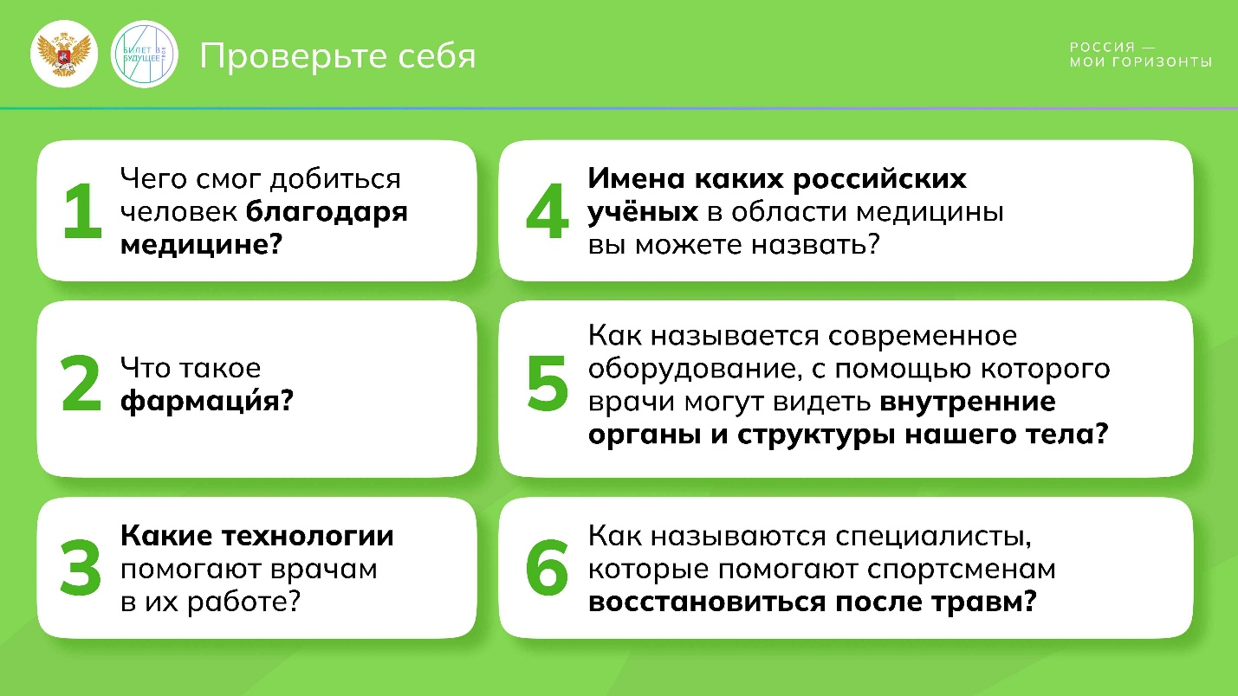

1 / 1

* **Слайд к обсуждению видеоролика**

289.42 KB

Скачать

**Слово педагога:** Итак, для начала вспомним отрасли, о которых шла речь в ролике.

*Ответы обучающихся: медицина, фармаци́я.*

**Слово педагога:** Молодцы! Запишите название этих отраслей в нашу карту. Скажите, пожалуйста, что из ролика вам больше всего запомнилось? Что показалось самым интересным?

*Ответы обучающихся.*

**Слово педагога:** А может быть, вам уже удалось получить ответы на некоторые интересующие вас вопросы о Здоровой среде? Расскажите об этом, пожалуйста.

*Ответы обучающихся по желанию.*

**Слово педагога:** Замечательно! В начале занятия я разделил(а) вас на команды, а теперь предлагаю небольшое соревнование. Для начала придумайте вашим командам названия, связанные с темой занятия.

*Обучающиеся придумывают и озвучивают названия команд.* *Педагог демонстрирует слайд с вопросами или, если нет возможности показать слайд, зачитывает их вслух по очереди.* Ваша задача — по очереди отвечать на вопросы. Если команда не может ответить, право ответа переходит к следующей. За каждый правильный ответ команда получает один балл! Итак, посмотрим, кто был самым внимательным!

*Проверьте себя:*

1. *Чего смог добиться человек благодаря медицине?*
2. *Что такое фармаци́я?*
3. *Какие технологии помогают врачам в их работе?*
4. *Имена каких российских учёных в области медицины вы можете назвать?*
5. *Как называется современное оборудование, с помощью которого врачи могут видеть внутренние органы и структуры нашего тела?*
6. *Как называются специалисты, которые помогают спортсменам восстановиться после травм?*

*Ответы обучающихся.*

*Подсказка для педагога. Верные ответы:*

1. *Благодаря медицине человек смог создать вакцины против опасных заболеваний, найти лекарства от боли и других проблем, значительно улучшить качество жизни.*
2. *Фармаци́я* — *это наука, которая помогает создавать лекарства.*
3. *Врачи используют современные технологии, такие как медицинские аппараты, компьютеры для диагностики и роботизированные системы.*
4. *Иван Павлов, Илья Мечников, Николай Бурденко.*
5. *МРТ и КТ.*
6. *Спортивные врачи и физиотерапевты.*

*Педагог подсчитывает, сколько баллов у каждой команды и объявляет победителя. Если несколько команд набрали одинаковое количество баллов, педагог объявляет ничью и говорит, что победила дружба.*

**Слово педагога:** Молодцы! А теперь запишите, пожалуйста, профессии Здоровой среды, которые вы услышали, и то, чем занимаются перечисленные специалисты.

*Обучающиеся дополняют карты среды.*

**Основная часть**



Игра-разминка «Интересы и профессии»

Свернуть

11:0014:00

— Игра 03:00 мин.

Элемент 6

**Слово педагога:** Теперь давайте познакомимся с отраслями Здоровой среды поближе. Предлагаю в качестве разминки сыграть в игру! Представьте, что вам нужно распределить ваших ровесников по кружкам в соответствии с их интересами.

Каждый кружок связан с отраслью Здоровой среды. Напомню, всего их четыре:

1. Медицина;
2. Фармацевтика;
3. Биотехнологии;
4. Экология.

Я буду зачитывать вам интересы, навыки или личные качества ребят. Поднимайте руки, пробуйте посоветовать каждому кружок, который подходит ему больше всего, и заодно предложите минимум одну профессию для данной отрасли.

*Подсказка для педагога:*

***Список интересов/навыков/качеств:***

* *Любит гулять по природным паркам и заповедникам, изучая и рассматривая природу* ***(экология).***
* *Не боится вида крови* ***(медицина).***
* *Хочет спасать людей, которые пострадали при каких-то экстремальных ситуациях — например, в результате несчастного случая* ***(медицина).***
* *Интересуется биологией и изучает растения, хочет вывести новый сорт* ***(биотехнологии).***
* *В общении с людьми проявляет заботу и поддержку, умеет со всеми найти общий язык* ***(медицина).***
* *Хочет создавать новые препараты с уникальными свойствами* ***(фармацевтика).***
* *Обожает смешивать разные ингредиенты и экспериментировать, интересуется химией* ***(фармацевтика).***
* *Интересуется работой с техническими устройствами* ***(биотехнологии).***
* *Хочет защищать животных и спасать исчезающие виды* ***(экология).***
* *С удовольствием участвует в мероприятиях по очистке природы, любит бывать на даче* ***(экология).***
* *Интересуется темами генетики и наследственности* ***(биотехнологии).***
* *Не боится сложных, стрессовых ситуаций, в которых нужно действовать быстро* ***(медицина).***

***Профессии в медицине:*** *врач-терапевт, стоматолог, медицинская сестра, хирург, офтальмолог, врач-педиатр, фельдшер (врач скорой помощи), врач ультразвуковой диагностики.*

***Профессии в фармацевтике:*** *провизор, фармацевт, фармаколог, химик.*

***Профессии в биотехнологиях****: биотехнолог, генетик, биоинженер.*

***Профессии в экологии:*** *эколог, инженер по охране окружающей среды, промышленный эколог, экоаналитик.*

**Слово педагога:** Молодцы! Давайте подведём итог: в чём особенность профессий каждой отрасли? Какие люди там будут востребованы?

*Ответы обучающихся.*

*Подсказка для педагога. Возможные ответы:*

* ***Медицина:*** *В медицине важны люди, которые умеют заботиться о других, быстро принимать решения в сложных ситуациях и не боятся стресса. Здесь востребованы внимательные и ответственные специалисты.*
* ***Фармацевтика:*** *Для фармацевтики нужны те, кто любит создавать новое, чётко следует правилам. Важно уметь работать с химическими веществами, быть точным и терпеливым.*
* ***Биотехнологии:*** *В биотехнологиях востребованы специалисты, которые интересуются генетикой и современными технологиями. Здесь нужны те, кто готов разрабатывать новые продукты, исследовать клетки и гены, чтобы создавать полезные для человечества решения как биоинженеры или генетики.*
* ***Экология:*** *В экологии важны люди, которые любят природу и хотят её защищать. В этой сфере нужны те, кто заботится о животных, окружающей среде и чистоте планеты.*

**Слово педагога:** А как вы считаете, какое значение эти отрасли имеют в нашей жизни? Для чего они людям? А как они связаны со специалистами, которые работают в близких, смежных отраслях?

*Ответы обучающихся.*

*Подсказка для педагога. Возможные ответы:*

* ***Медицина*** *важна, потому что она спасает жизни и помогает людям выздоравливать.* ***Фармацевтика*** *тесно связана с медициной, потому что она создаёт лекарства, которые используют врачи для лечения;*
* ***Экология*** *играет большую роль, потому что она защищает природу и следит за тем, чтобы окружающая среда оставалась чистой. Это важно для здоровья людей, животных и растений.* ***Биотехнологии*** *тоже помогают в этом — благодаря исследованиям учёные могут разрабатывать новые способы защиты и восстановления природы.*
* ***Биотехнологии*** *не только помогают в медицине, создавая лекарства, но и связаны с экологией, разрабатывая способы очистки загрязнённых территорий и улучшения экологической ситуации. Специалисты в этих областях часто работают вместе, чтобы достичь лучших результатов в охране здоровья людей и природы.*

**Слово педагога:** А вы сами смогли бы прожить, например, без фармакологов и провизоров? А без экологов и химиков?

*Ответы обучающихся.*

**Слово педагога:** Спасибо! А теперь — самое время узнать о профессиях Здоровой среды чуть больше!



Групповая работа «Мир профессий медицины и фармаци́и» (начало)

Свернуть

14:0015:00

— Работа в классе 01:00 мин.

Элемент 7

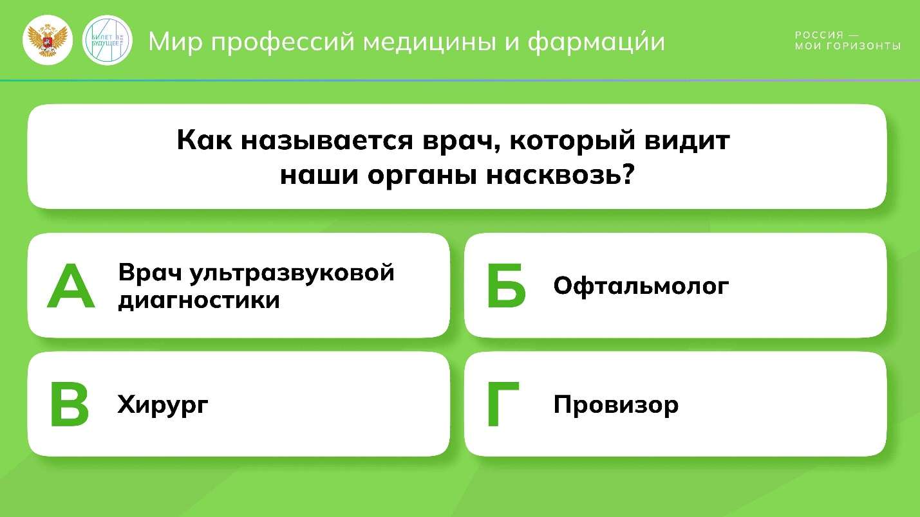

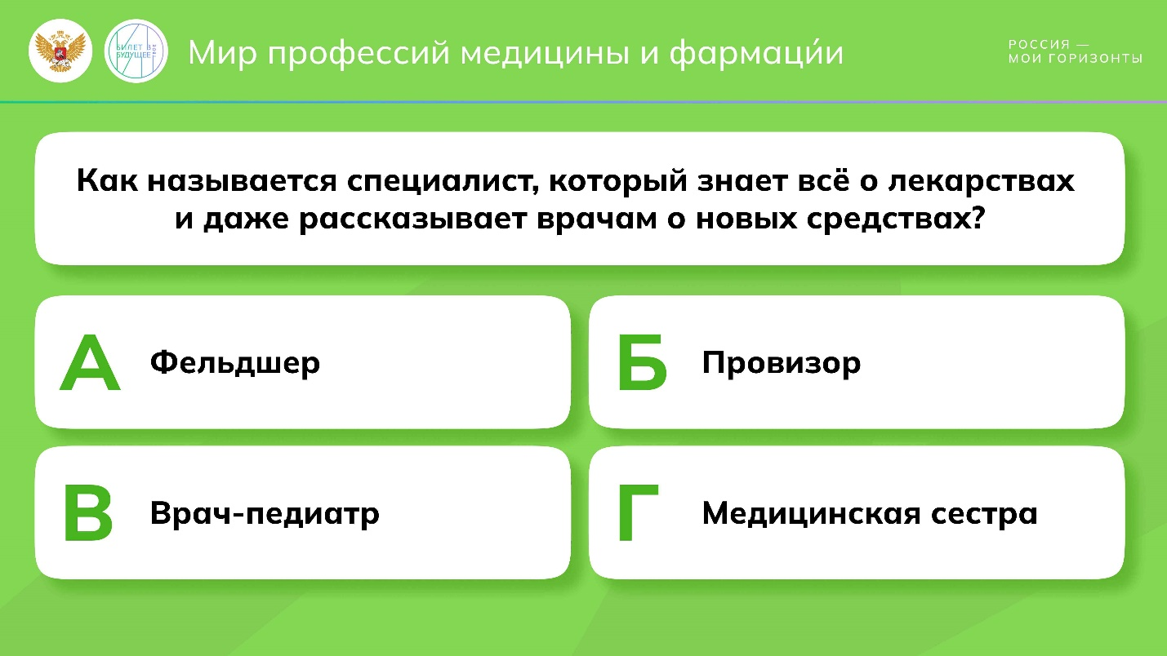

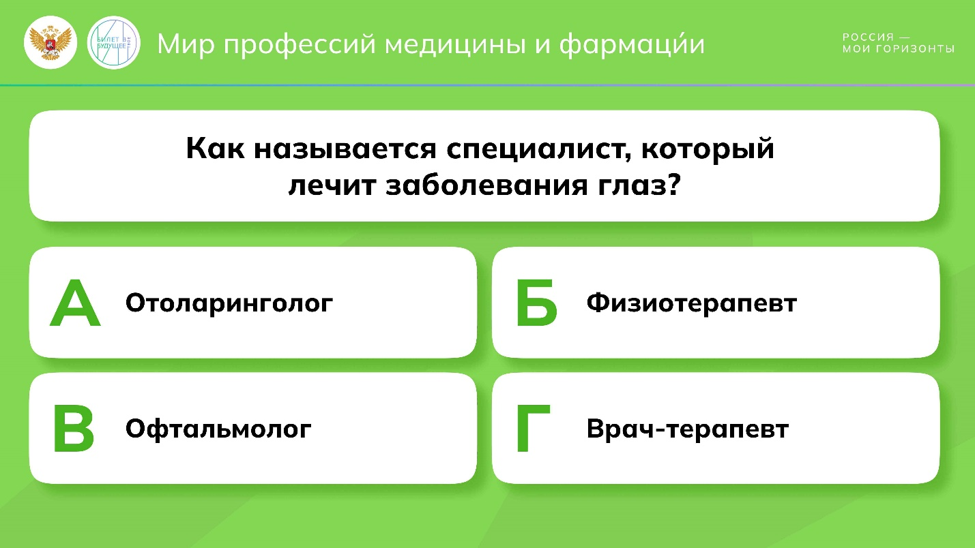

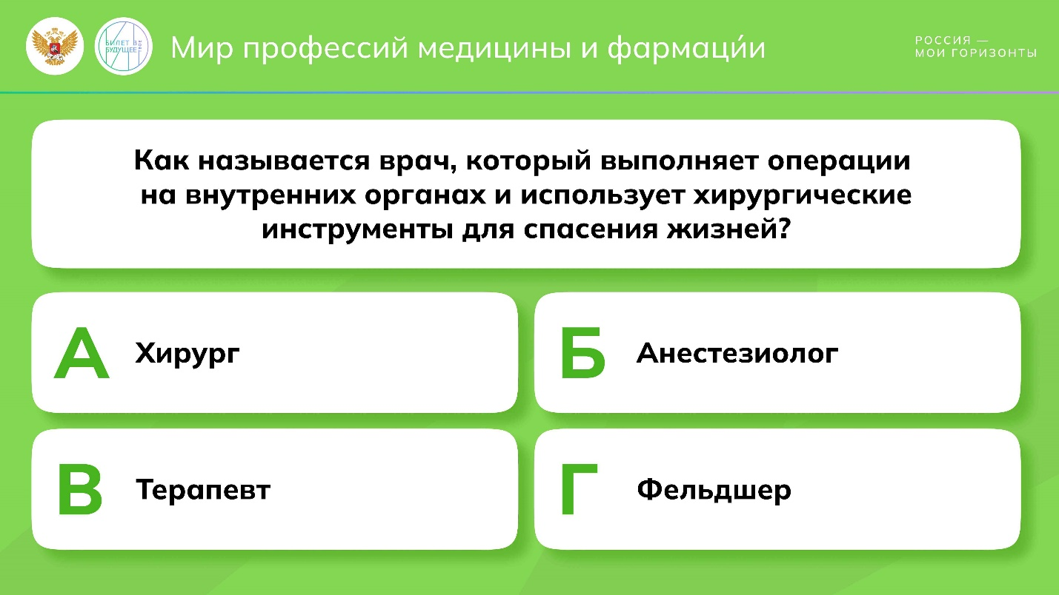

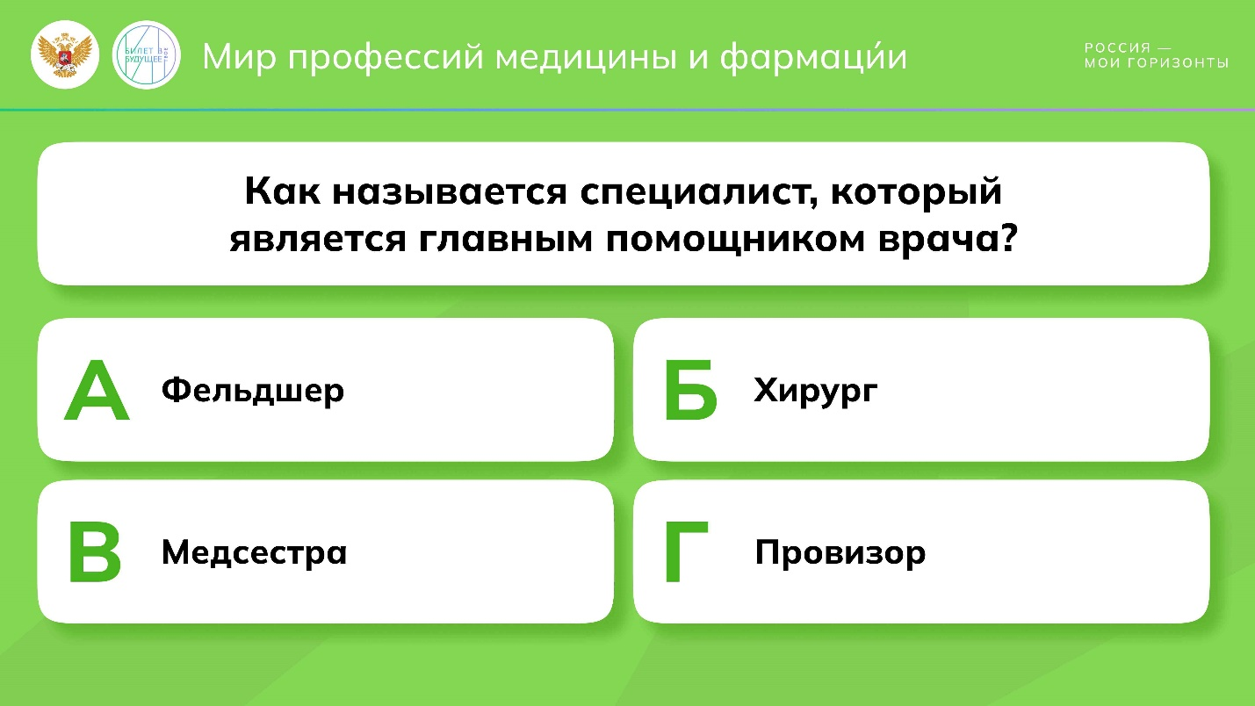

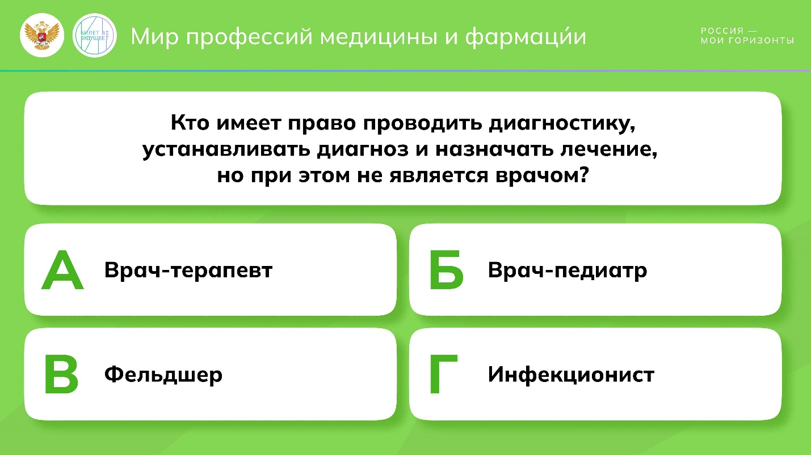

1 / 6

* **Слайды для групповой работы (6-7 класс)**

1.87 MB

Скачать

* **Карточка профессии (шаблон для заполнения на печать)**

64.82 KB

Скачать

*Педагог по очереди демонстрирует слайды, пользуясь презентацией «Мир профессий медицины и фармаци́и», либо зачитывает вопросы и варианты ответов.*

**Слово педагога:** Начнём мы с короткого опроса! Я буду называть описание специалиста и варианты ответов, а вы попробуйте угадать, о ком речь!

***Вопрос № 1:***

*Как называется врач, который видит наши органы насквозь?*

* *Врач ультразвуковой диагностики*
* *Офтальмолог*
* *Хирург*
* *Провизор*

*Ответы обучающихся. Верный ответ —* ***врач ультразвуковой диагностики****.*

***Вопрос № 2:***

*Как называется специалист, который знает всё о лекарствах и даже рассказывает врачам о новых средствах?*

* *Фельдшер*
* *Провизор*
* *Врач-педиатр*
* *Медицинская сестра*

*Ответы обучающихся. Верный ответ —* ***провизор****.*

***Вопрос № 3:***

*Как называется специалист, который лечит заболевания глаз?*

* *Отоларинголог*
* *Физиотерапевт*
* *Офтальмолог*
* *Врач-терапевт*

*Ответы обучающихся. Верный ответ —* ***офтальмолог****.*

***Вопрос № 4:***

*Как называется врач, который выполняет операции на внутренних органах и использует хирургические инструменты для спасения жизней?*

* *Хирург*
* *Анестезиолог*
* *Терапевт*
* *Фельдшер*

*Ответы обучающихся. Верный ответ —* ***хирург****.*

***Вопрос № 5:***

*Как называется специалист, который является главным помощником врача?*

* *Фельдшер*
* *Хирург*
* *Медсестра*
* *Провизор*

*Ответы обучающихся. Верный ответ —* ***медсестра****.*

***Вопрос № 6:***

*Кто имеет право проводить диагностику, устанавливать диагноз и назначать лечение, но при этом не является врачом?*

* *Врач-терапевт*
* *Врач-педиатр*
* *Фельдшер*
* *Инфекционист*

*Ответы обучающихся. Верный ответ —* ***фельдшер****.*

**Слово педагога:** Отлично! Здорово, что вы уже знаете, чем специалисты из сфер медицины и фармаци́и отличаются друг от друга. А теперь, когда вы немного размялись, переходим к основному заданию! Для этого каждой группе предлагаю выбрать любую из профессий, которые были загаданы только что. Давайте вспомним, какие это были профессии, и вы запишете их в свои тетради.

*Подсказка для педагога:*

* *Врач ультразвуковой диагностики;*
* *Провизор;*
* *Офтальмолог;*
* *Хирург;*
* *Медсестра;*
* *Фельдшер*.

**Слово педагога:** Ваша задача — изучить информацию по выбранной профессии, записать её и обсудить внутри команды. Затем мы поговорим об этом в классе все вместе. Обсудите в команде, какие школьные предметы наиболее важны для этой профессии. Попрошу вас также отметить личные качества и навыки, необходимые для успешной работы этого специалиста. А ещё запишите, пожалуйста, как эта профессия помогает людям и обществу.

*Рекомендации для педагога: Класс уже разделён на четыре команды. Педагог раздаёт каждой команде распечатанный шаблон для заполнения карточек профессий, предлагает каждой группе выбрать одну профессию из загаданных только что в опросе-разминке и следит за тем, чтобы профессии не повторялись. Если нет возможности распечатать и раздать материалы, педагог переносит шаблон для заполнения на доску и просит обучающихся переписать его в тетради.*

*Подсказка для педагога. Шаблон для заполнения:*

* *Название профессии*
* *Какие предметы необходимо хорошо знать (основные и дополнительные)?*
* *Профили обучения*
* *Какие личные качества нужны этому специалисту?*
* *Какие навыки нужны этому специалисту?*
* *Как эта профессия помогает людям и обществу?*
* *Какие задачи предстоит решать специалисту через 15 лет?*

**Слово педагога:** Перед тем как вы начнёте заполнять карточки, мы посмотрим ещё один видеоролик.

Будьте внимательны: в ролике будут показаны несколько профессий. Если в ролике расскажут о профессии вашей команды, вы можете использовать эту информацию. Остальные команды должны представить, как специалисты их направления ответили бы на те же вопросы.

Смотрите и слушайте ролик внимательно — вы найдёте ответы, которые помогут вам выполнить задание!



Видеоролик о предприятии

Свернуть

15:0019:00

— Видео 04:00 мин.

Элемент 8



Обсуждение ролика + записи в тетрадях

Свернуть

19:0023:00

— Работа в классе 04:00 мин.

Элемент 9

* **Профили обучения (раздаточный материал)**

223.5 KB

Скачать

**Слово педагога:** Ребята, как вам ролик? Что нового вы узнали?

*Ответы обучающихся.*

**Слово педагога:** Обсудите, пожалуйста, в группах — какую информацию вы можете записать из него в карточки.

А теперь давайте подумаем, всем ли подойдут профессии, о которых вы только что услышали из ролика? Как вы считаете, какие интересы этих специалистов в детстве определили их выбор будущей профессии?

*Ответы обучающихся, например: интерес к человеческому организму, интерес к химическим экспериментам и наблюдению за природой, желание помогать людям. Также важно быть готовым работать с самыми разными людьми: неопрятными, с тяжёлыми травмами, пациентами без сознания. Профессия требует умения оставаться спокойным в стрессовых ситуациях и быстро принимать решения.*

**Слово педагога:** А какие школьные предметы им нравились больше других, в каких наверняка были особые успехи?

*Ответы обучающихся: химия, биология.*

**Слово педагога:** Хорошо! Как вы думаете, какие профили обучения могут быть связаны с отраслями Здоровой среды?

*Педагог раздаёт распечатки с информацией о профилях или, если нет такой возможности, записывает их названия на доске и поясняет, в чём заключаются особенности каждого профиля.*

1. **Естественно-научный профиль.** Включает углублённое изучение биологии, химии и физики. Подходит для тех, кто планирует поступать в медицинские, фармацевтические или биотехнологические вузы.
2. **Гуманитарный профиль.** Фокусируется на таких предметах, как литература, история, обществознание, и иностранные языки. Подходит для будущих юристов, журналистов, переводчиков и учителей.
3. **Социально-экономический профиль.** Включает углублённое изучение математики, обществознания и экономики. Предназначен для тех, кто интересуется экономикой, бизнесом и правом.
4. **Инженерно-технологический профиль.** Включает физику, математику, информатику и черчение. Подходит для будущих инженеров, архитекторов и программистов.
5. **Информационно-технологический профиль (IT).** Углублённое изучение информатики, математики и физики. Подходит для тех, кто хочет развиваться в сфере IT и компьютерных технологий.
6. **Химико-биологический профиль.** Углублённое изучение химии и биологии, его чаще всего выбирают для подготовки к поступлению в медицинские и биологические вузы.
7. **Социально-гуманитарный профиль.** Включает углублённое изучение истории, обществознания, права и других гуманитарных дисциплин. Подходит для тех, кто хочет связать свою жизнь с юриспруденцией, политикой, философией и педагогикой.

*Ответы обучающихся.*

**Слово педагога:** Вы были близки! Конечно, прежде всего, это естественно-научный профиль — именно там делается упор на науки, изучающие природу и всё живое в самом широком смысле. Это и биология, и физика, и химия. Но даже если вам кажется, что на первый взгляд, ваши интересы от этого далеки, не спешите с выводами. Как вам кажется, может ли тот, кому нравится иностранный язык и литература работать в Здоровой среде? А тот, кто интересуется техникой? Или тот, кто хочет руководить и управлять? Как думаете, кем могли бы работать специалисты с этими интересами?

*Ответы обучающихся.*

**Слово педагога:** Конечно, все эти люди могут найти подходящую им профессию в Здоровой среде. Медицинским учреждениям нужны не только врачи, но и программисты, системные администраторы — чтобы поддерживать работу систем управления пациентами, электронных медицинских карт и других цифровых платформ. Важно, чтобы такие системы и сети функционировали бесперебойно. Также необходимы инженеры по медицинскому оборудованию, которые занимаются его обслуживанием и ремонтом.

Но есть и более узкое направление — медицинская кибернетика, которое находится на стыке медицины и IT. Специалисты в этой области не только обслуживают оборудование, но и разрабатывают его. Ведь для успешной работы медицинских учреждений нужно не только поддерживать, но и создавать новые технологии, которые помогают врачам и пациентам. Проектирование, создание и совершенствование медицинского оборудования — это целая индустрия, требующая глубоких знаний и умения работать с новейшими технологиями.

Те, кому интереснее гуманитарный профиль, могут работать, например, специалистами по работе с клиентами в фармацевтической компании, переводчиками медицинских текстов, юристами, которые специализируются на нормах медицинского права.

Если профессии Здоровой среды вас заинтересовали, важно понимать, где можно получить необходимое образование. Ведь именно оно приведёт вас к желаемой профессии. Об этом — наш следующий ролик.



Видеоролик об образовании

Свернуть

23:0027:00

— Видео 04:00 мин.

Элемент 10

***Текст видеоролика:***

*Вы наверняка слышали выражение о том, что медики учатся всю жизнь. На самом деле, медицина и фармаци́я развиваются так стремительно, что узнавать новое действительно придётся постоянно — просто чтобы успевать за технологиями, методами и открытиями в этих отраслях.*

*Если вы ещё в школе решите связать с ними свою жизнь, несколько школьных предметов помогут вам подготовиться к будущей профессии.*

*Биология — это основной предмет для всех, кто интересуется медициной и фармаци́ей. Она помогает понять работу организма, процессы жизнедеятельности клеток и органов, а также взаимодействие между организмом и окружающей средой.*

*Химия важна для понимания состава и свойств лекарственных веществ, а также для изучения процессов, которые происходят в организме.*

*Физика может быть полезна для изучения физиологических процессов, таких как движение крови или работа мышц.*

*Изучать эти предметы глубже помогут также и профильные классы. Например, естественно-научный профиль позволит углублённо изучить биологию, химию, физику и математику. А технологический профиль нацелен на математику и информатику.*

*Помимо школьных предметов, есть много внешкольных занятий, которые помогут вам больше узнать о медицине и человеческом организме. Вам пригодятся кружки, связанные с естественными науками и экспериментами. Обратите внимание и на кружки, связанные со здоровым образом жизни — здесь можно изучать вопросы питания, спорта и общего здоровья, которые также важны для медицины и фармаци́и. Попробуйте развить на этих занятиях навыки коммуникации, критического мышления и работы в команде — будущим медикам это точно понадобится.*

*В медицине и фармаци́и можно найти работу в множестве различных областей, от клинической практики до научных исследований. И выбрать именно ту профессию, которая соответствует вашим интересам и навыкам. Когда вы будете выбирать, куда пойти учиться дальше, вам пригодятся укрупнённые группы специальностей и направлений подготовки — УГСН. Так, например, УГСН 33.00.00 — это «Фармаци́я». В эту группу входят различные направления, связанные с созданием, безопасностью, исследованием, хранением и маркетингом лекарственных средств. Обучиться на них можно как в колледже, так и в вузе, однако квалификация будет разной: в колледже вы получите подготовку для работы в рамках конкретной задачи, например, стать фармацевтом или лаборантом. В вузе же обучение будет более глубоким и многопрофильным, что откроет перед вами возможность работать в области разработки новых лекарственных средств и исследований. Также и с медицинским образованием. В колледже можно обучиться на медсестру или фельдшера, а чтобы стать врачом, нужно шесть лет учиться в вузе и затем продолжить изучение тонкостей профессии в интернатуре и ординатуре.*

*Медицина и фармация — это захватывающий мир! Если он увлекает вас, постарайтесь работать над собой уже сейчас, чтобы стать успешным профессионалом в будущем! И возможно, именно вы создадите новые лекарства или уникальные методы лечения.*



Групповая работа «Мир профессий медицины и фармаци́и» (продолжение)

Свернуть

27:0035:00

— Работа в классе 08:00 мин.

Элемент 11

**Слово педагога:** Ребята, обсудите ролик в ваших группах. Попробуйте вместе определить, какую информацию из него вы можете записать в карточки профессий.

*Обучающиеся обсуждают ролики.*

**Слово педагога:** Давайте заполним графу, посвящённую школьным предметам, в карточках профессий. Подумайте, какие знания нужны, чтобы стать хирургом, терапевтом, медицинской сестрой/медбратом, фармацевтом или стоматологом. Предлагаю выделить основные и дополнительные школьные предметы и профили обучения, важные для Здоровой среды. Вы можете опираться на наши прошлые обсуждения, ваши собственные знания и информацию из роликов. *Если педагог замечает, что у обучающихся возникают затруднения с ответами, то может воспользоваться подсказкой и на её основе задать наводящие вопросы.*

*Подсказка для педагога:*

***Основные предметы:***

***Биология.*** *Она помогает понять работу организма, процессы жизнедеятельности клеток и органов, а также взаимодействие между организмом и окружающей средой.*

***Химия*** *важна для понимания состава и свойств лекарственных веществ, а также для изучения процессов, которые происходят в организме.*

***Дополнительные предметы:***

***Физика*** *может быть полезна для изучения физиологических процессов, таких как движение крови или работа мышц.*

***Математика*** *нужна для расчета доз препаратов, подходящих для пациента, а также для изучения статистики в медицине, фармакологии и экологии.*

***Информатика*** *— чтобы работать в компьютерных программах для анализа данных, моделирования и обработки изображений. Это нужно специалистам всех отраслей Здоровой среды.*

***Иностранный язык****. Многие медицинские, фармацевтические и экологические исследования написаны на английском языке.*

***Профили обучения:***

***Естественно-научный****. Он позволит углублённо изучить биологию, химию, физику и математику.*

**Слово педагога:** Ребята, вы большие молодцы! Сегодня мы узнали много нового о профессиях Здоровой среды, школьных предметах и профилях обучения, которые с ней связаны. Сейчас перед вами — почти полностью заполненные карточки. Остался последний вопрос: Какие задачи предстоит решать специалисту через 15 лет? Дайте волю фантазии, здесь нет правильного ответа. Просто представьте, что вы стали таким специалистом и можете решить даже самую сложную профессиональную задачу. Какой бы она была?

*Обучающиеся дополняют карточки.*

***Образец заполненной карточки для педагога:***

***Название профессии:*** офтальмолог.

***Какие предметы необходимо знать? (основные и дополнительные):*** *основные — биология, химия, дополнительные — физика, математика.*

***Профиль обучения:*** *естественно-научный.*

**Какие личные качества нужны этому специалисту?** *Внимательность, вежливость, тактичность, готовность помочь, наблюдательность, коммуникабельность (общительность), хорошая память.*

***Какие навыки нужны этому специалисту?*** *Работа с медицинским оборудованием и инструментами, навык работы с документами, ведение карты и истории болезни, широкий научный кругозор (ему важно знать симптомы и других болезней, чтобы точно определить, что у человека проблемы именно со зрением).*

***Как эта профессия помогает людям и обществу?*** *Глаза — главный источник получения информации об окружающем мире для человека. Этот врач помогает людям лучше видеть и предотвращает серьёзные заболевания, которые могут вызывать потерю зрения.*

***Какие задачи предстоит решать специалисту через 15 лет?*** *Например, открыть способ лечения врождённой слепоты.*

**Слово педагога:** Скажите, что нового вы узнали и поняли, выполняя задание?

*Ответы обучающихся.*

**Слово педагога:** А какая важная информация не была упомянута в роликах, но вы добавили её во время обсуждения?

*Ответы обучающихся.*

**Заключительная часть**



Анонс от проекта Знание.Игра

Свернуть

35:0037:00

— Слово педагога 02:00 мин.

Элемент 12

**Слово педагога:** Дорогие ребята! Если вы принимаете участие в интеллектуальном чемпионате курса «Россия — мои горизонты» и прокачиваете свои знания вместе с проектом Знание.Игра Российского общества «Знание», то напоминаю вам, что игра проходит в три этапа: 12 октября и 16 ноября прошли первые два этапа, а к третьему можно будет подключиться 21 декабря.

*Чтобы обучающиеся смогли принимать участие в игре, педагог должен был стать их координатором, зарегистрироваться на платформе и прислать всем ссылку на участие.*

Все подробности можно найти в личном кабинете в Профиграде [https://bvbinfo.ru/lk-student/dashboard.](https://bvbinfo.ru/lk-student/dashboard)



Подведение итогов. Рефлексия

Свернуть

37:0042:00

— Рефлексия 05:00 мин.

Элемент 13

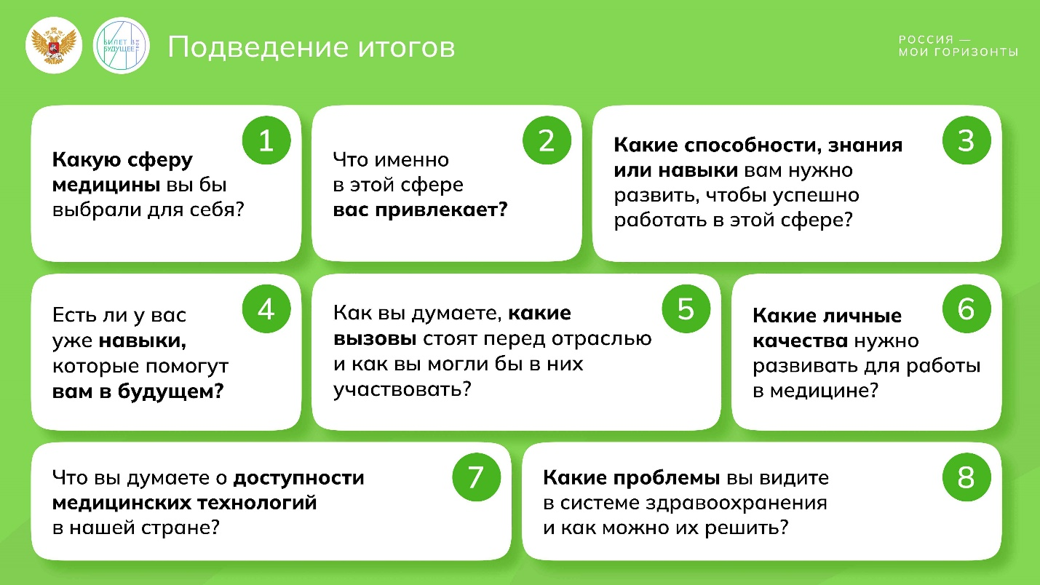

1 / 1

* **Слайд для подведения итогов (6-7 класс)**

315.82 KB

Скачать

**Слово педагога:** Давайте вернёмся к картам Здоровой среды. Запишите в них профессии, школьные предметы, профили, интересы и направления обучения, которые вам больше всего запомнились сегодня.

*Обучающиеся заполняют карты Здоровой среды.*

**Слово педагога:** Подумайте: если бы вам предложили работу в медицине или фармаци́и, чем бы вы хотели заниматься? Даже если вам кажется, что ваши интересы далеки от этих сфер, попробуйте пофантазировать — может быть вы смогли бы придумать приложение для фармацевтов и провизоров? Или совершили научное открытие, которое помогало бы людям ещё быстрее восстанавливаться после травм?

*Ответы обучающихся.*

**Слово педагога:** Отметьте, пожалуйста, в ваших картах интересные вам отрасли, профессии и профили обучения. Подумайте, какие школьные предметы, которым уделяется повышенное внимание в этих профилях, у вас уже хорошо получаются? А каким предметам нужно уделить больше внимания, если вы в будущем хотели бы работать в какой-то из отраслей Здоровой среды?

*Ответы обучающихся.*

*Примечание для педагога (если обучающиеся уже в профильном классе):*

*Можно задать дополнительный вопрос: ребята, расскажите, а как вы считаете, ваш профиль связан со Здоровой средой? Какие профессии в ней с ним можно освоить, кем можно работать в её отраслях?*

*Ответы обучающихся.*

**Слово педагога:** Спасибо! Сегодня мы отлично поработали. А теперь посмотрите на слайд с вопросами. Я буду зачитывать их, а вы ответьте, пожалуйста, на них в своих рабочих тетрадях.

*Педагог демонстрирует слайд и/или читает вопросы. Затем даёт обучающимся время ответить.*

* *Какую сферу медицины вы бы выбрали для себя?*
* *Что именно в этой сфере вас привлекает?*
* *Какие способности, знания или навыки вам нужно развить, чтобы успешно работать в этой сфере?*
* *Есть ли у вас уже навыки, которые помогут вам в будущем?*
* *Как вы думаете, какие вызовы стоят перед отраслью и как вы могли бы в них участвовать?*
* *Какие личные качества нужно развивать для работы в медицине?*
* *Что вы думаете о доступности медицинских технологий в нашей стране?*
* *Какие проблемы вы видите в системе здравоохранения и как можно их решить?*

**Слово педагога:** Вы все большие молодцы! Помните, что у вас всегда есть возможность вернуться к изученной информации, повторить её и узнать что-то новое.



Итоговое слово педагога

Свернуть

42:0045:00

— Слово педагога 03:00 мин.

Элемент 14

**Слово педагога:** Ребята, теперь вы знаете больше о работе в отраслях Здоровой среды. Мы обсудили такие отрасли, как медицина и фармаци́я, и увидели, как эти области науки и технологии помогают людям каждый день. А также поговорили о том, какие современные технологии используют врачи и фармацевты для диагностики и лечения заболеваний и как научные исследования приводят к созданию новых лекарств и методов лечения.

Может быть, кто-то из вас в будущем решит связать свою карьеру с медициной или фармаци́ей. Эти сферы открывают множество возможностей для тех, кто хочет помочь людям и внести свой вклад в развитие науки. Подумайте, увлекает ли вас то, чем занимаются эти специалисты? Интересно ли вам было бы узнать об их работе больше?

Если вас заинтересовали профессии Здоровой среды, вы можете обсудить с близкими отрасли и профессии, о которых мы говорили сегодня. Наверняка среди ваших знакомых, друзей ваших родителей есть кто-то, кто работает в сфере медицины. Они будут рады рассказать о своём деле и ответить на ваши вопросы! Поищите, какие предприятия из этих отраслей есть в вашем регионе. Эту информацию вы потом будете использовать в работе над своими проектами на Проектных занятиях.

Совсем скоро мы снова встретимся для изучения новой темы. Спасибо вам за занятие, до новых встреч!

*Примечание для педагога:*

*Если тема заинтересовала обучающихся, можно предложить активность за рамками занятия, например:*

*Ребята, я вижу, что тема вас заинтересовала! Чтобы лучше узнать, как всё это работает на практике, я приглашаю вас посетить медицинский музей. В музее вы сможете увидеть экспонаты, связанные с историей медицины и фармацевтики, а также узнать о современных достижениях в этих областях. Это будет отличная возможность погрузиться в мир науки и увидеть, как она развивается.*

*Помните, что медицина и фармаци́я — это не только профессии, но и возможность сделать мир лучше. Возможно, вы сами станете частью этих захватывающих и важных областей.*

*Спасибо за ваше внимание и до новых встреч!*